西 南 大 学
招 标 文 件

项目名称：学生宿舍组合家具定制采购
项目编号: AZF202200011

采 购 人： 西南大学
采购组织机构：西南大学采购与招投标管理中心
采购代理机构：中招国际招标有限公司重庆分公司
二〇二二年六月

投标温馨提示

一、如无另行说明，投标文件递交时间为投标/报价文件递交截止时间之前60分钟内。为避免因迟到而失去投标资格，请投标人适当提前到达开标地点并确认具体开标室房间。
二、如项目有收取投标保证金要求，投标保证金必须于投标文件递交截止时间前到达指定账户（开户行及账号见《投标人须知》或投标邀请书）。由于转账当天不一定能够达账，为避免因投标保证金未达账而导致报价被拒绝，建议至少提前转账。
三、投标文件应按顺序编制页码。
四、请仔细检查投标文件是否已按采购文件要求盖章、签名、签署日期。
五、请正确填写《开标一览表》和《分项报价明细表》。多分包项目的分包号与分包名称必须对应。
六、如投标产品属于法定需要政府部门许可后才可以开展经营活动的，须提交有效的许可证复印件（原件备查）。
七、未按招标文件第四篇资格性检查资料表和符合性检查资料表要求提供证明材料或作出承诺的，为无效标，请投标人务必按照要求制作投标文件。
八、如投标人以非独立法人注册的分公司名义盖章和签署文件投标的，须在法定代表人授权书上加盖总公司的公章或附总公司针对本项目投标的授权书原件。
九、招标文件如允许以联合体形式投标的，请提交《联合体共同投标协议书》。
十、为了节约社会交易成本与采购时间，本中心希望购买了采购文件而决定不参加本次投标的投标人，在投标文件递交截止时间的1日前，请以书面或邮件形式告知西南大学采购与招投标管理中心。对您的支持与配合，谨此致谢。
十一、投标人如需对项目提出询问或质疑，应以书面形式加盖公章后提交。
十二、中标单位签订合同联系职能部门电话：023-68253809，13883736359，联系人斯老师。
十三、由于近期仍处于新冠肺炎疫情防控期，为了保障疫情防控期间交易活动安全、有序、平稳开展，请各潜在投标人特别注意：
投标人应严格遵守重庆市疾控中心相关防疫政策，配合采购代理机构/采购人做好疫情防控信息登记。否则，所造成的一切后果由投标人承担。因疫情防控形势要求，投标人限派1-2名代表参加投标活动，投标人所派人员需为非境外回国人员，非中高风险区人员，非与境外回国人员、中高风险区人员有密切接触人员，非与疾控中心确诊者有密切接触人员，未有发热、干咳、乏力、咽痛、嗅（味）觉减退、腹泻等症状，目前身体状况良好。投标人代表必须携带身份证、渝康码“绿码”、行程码，若为重庆市外临时来渝人员需有48小时内核酸检测阴性证明，体温检测正常（﹤37.3℃）后方可进入开标会议室（西南大学校内）。参加投标人员应自觉做好个人防护，适当提前到达投标文件提交地点，否则，所造成的一切后果由投标人自行承担。在开标会场地期间，应全程佩戴口罩，自觉保持1米以上间隔距离，座位隔空就座，不扎堆聚集，不喧哗闲聊，不随意走动，废弃口罩定点投放（请按学校防控要求填写进校人员流程）。
疫情期间进校流程：
因进校流程随着疫情防控形势的变化而改变，具体进校要求以进校时的最新规定为准（请扫描截图中的二维码查看）。相关信息请发送给项目单位斯老师，电话：023-68253809，13883736359，由项目单位负责将进校人员信息向学校保卫处报备。请各投标人尽量精简进校人员数量。


十四、投标文件自查表
序号 | 应 答 证 明 资 料 自 查 内 容 | 自查结果  （确认则打√） | 证明文件  （如有）
一 | 资格审查和符合性审查有关资料 | 有 /无
1 |  | 有 /无 | 第 页
2 |  | 有 /无 | 第 页
3 |  | 有 /无 | 第 页
4 |  | 有 /无 | 第 页
5 |  | 有 /无 | 第 页
6 |  | 有 /无 | 第 页
7 |  | 有 /无 | 第 页
8 |  | 有 /无 | 第 页
9 |  | 有 /无 | 第 页
10 | …… | 有 /无 | 第 页
二 | 技术/服务评审表有关资料自查
1 |  |  | 第 页
2 |  |  | 第 页
3 |  |  | 第 页
4 |  |  | 第 页
5 | ……
三 | 商务评审表有关资料自查 |  | 第 页
1 |  |  | 第 页
2 |  |  | 第 页
3 |  |  | 第 页
4 |  |  | 第 页
5 | …… |  | 第 页
四 | 其他 | 有 /无 | 第 页
重要提示：请投标人认真核对上述条目相关资料提供情况，并标明页内码，以利于评委评审时快速查对。
（本提示内容非招标文件的组成部分，仅为善意提醒。）

目 录

第一篇 投标邀请书 6
第二篇 采购需求 11
第三篇 项目商务要求 28
第四篇 资格审查及评标办法 32
第五篇 投标人须知 52
第六篇 合同主要条款及合同格式 60
第七篇 投标文件格式 70

第一篇 投标邀请书
中招国际招标有限公司重庆分公司（以下简称：采购代理机构）受西南大学（以下简称：采购人）的委托，对“学生宿舍组合家具定制采购”进行公开招标，欢迎有相关资格的潜在投标人参与投标。
一、采购项目内容
分包号 | 分包名称 | 最高限价  （万元） | 投标保证金  （万元） | 中标人数量（名） | 采购标的对应的中小企业划分标准所属行业
1 | 学生宿舍钢木塑组合家具（4人房间） | 140.16 | 2 | 1 | 工业
2 | 学生宿舍钢木塑组合家具（2人房间） | 218.16 | 4 | 1 | 工业
注：1.投标人报价不得超过本项目“最高限价”；
2.以上采购项目内容的具体要求，见“第二篇 采购需求”；
3.本项目投标产品必须为中国大陆境内生产，不允许采购进口产品（指成品）（进口产品指通过中国海关报关验放进入中国境内且产自关境外的产品）；
4.投标人须以“包”为单位进行投标，同一投标人可以参与上述2个分包中的1个分包，也可同时参与上述2个分包的投标，也可以同时成为2个分包的中标人。同时参与2个分包的投标人，每个分包的投标文件必须单独制作，投标保证金分包缴纳，投标文件单独分装。
二、资金来源
财政性资金，全校设备家具购置经费：5340100008，预算金额为：358.32万元。
三、 投标人资格要求
（一）满足《中华人民共和国政府采购法》第二十二条规定；
（二）落实政府采购政策需满足的资格要求：无
（三）本项目的特定资格要求：
投标人应为家具生产制造厂家，具备生产本项目家具的能力。（提供承诺函原件）
四、投标、开标的有关说明
（一）招标文件的获取：凡有意参加本项目投标的投标人，请于 2022 年 6 月 21 日起在《中国政府采购网》（http://www.ccgp.gov.cn/）或西南大学采购与招投标管理中心网页（https://ecaigou.swu.edu.cn:30910/bid/index?redirect=%2F）网上下载本项目招标文件、图纸（如果有）、补遗等开标前公布的所有项目资料，无论投标人领取或下载与否，采购人和采购组织机构都视为投标人全部收到以上资料并全部知晓有关招标过程和事宜，由此产生的一切后果由投标人自行负责。
（二）招标文件公告期限：自招标公告发布之日2022 年 6 月 21 日起五个工作日。
（三）招标文件资料费：400元/标书，资料费收取后不予退还，可在线支付或现场扫描二维码支付。
（1）在线支付
微信扫下图二维码，关注“西南大学e采购”官方公众号，或微信公众号搜索“西南大学e采购”加关注。打开公众号右下角“关于我们”，点击“在线缴费”，根据缴费提示完成在线支付。


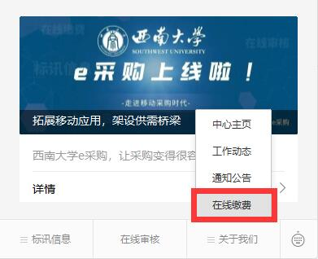

采购与招投标管理中心官方公众号
（2）现场扫描二维码支付
通过西南大学采购与招投标管理中心提供的二维码现场扫码付款，并在“备注”栏填写采购项目编号和分包号。
发票索取：请准确填写“发票抬头”和“纳税人识别号”，并加入西南大学供应商群，向采购与招投标管理中心工作人员索取电子发票。
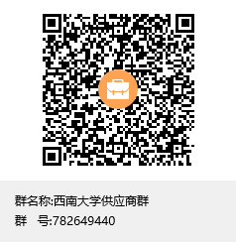
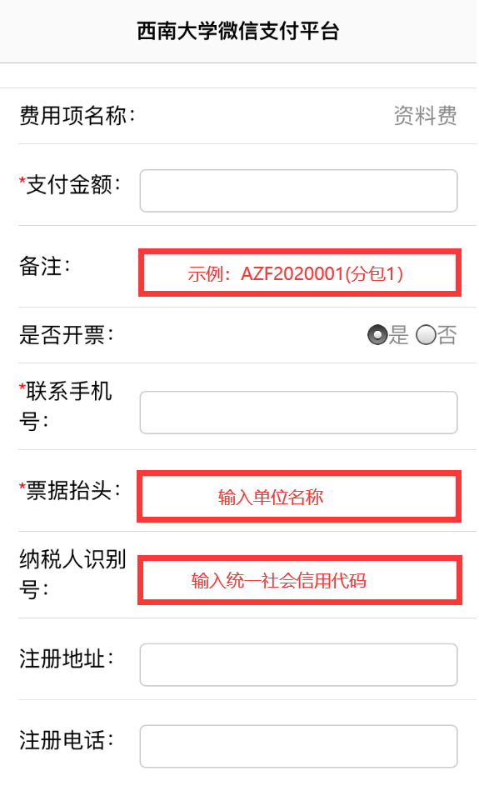

（四）投标文件递交起止时间：2022年7月12日9时00分至2022 年7月12日10时00分（北京时间，下同）接受投标文件。超过投标截止时间递交的投标文件，恕不接收。
（五）递交投标文件截止时间和开标时间：2022 年7月12日10时00分。
（六）投标人须满足以下要件，其投标才被接受：
1、按时递交了投标文件；
2、按时签到；
3、按招标文件要求进行密封的投标文件。
（七）投标地点：重庆市北碚区天生路2号西南大学文俊楼(南区行政楼)二楼采购与招投标管理中心开标1室（西南大学二号门内400米处）。
（八）开标地点：同投标地点
五、投标保证金
投标保证金为投标的有效约束条件，凡没有按照本招标文件规定提交投标保证金的，投标无效。
- 投标保证金的金额：
分包一：20000.00元（大写：贰万元整）。
分包二：40000.00元（大写：肆万元整）。
（二）投标保证金交纳方式：转账或电汇或汇票或本票或保函等方式，付款账户必须为响应人账户。
（三）投标保证金的到账截止时间为投标文件截止递交时间。
投标保证金到款账号信息：
开户名称： | 西南大学 | 银行账号： | 3100028109024968877
开户银行： | 工行重庆朝阳支行 | 统一社会信用代码： | 12100000450401733W
银行行号： | 102653000474 | 注册地址： | 重庆市北碚区天生路2号
备注注明： （特别说明：务必备注项目编号，请勿填写其他冗余信息，若有分包，务必备注分包号）。
特别说明：1.采用银行转账（电汇）方式提交投标保证金的，投标人应在投标截止时间(投标文件提交截止时间)前按招标文件规定从投标人银行账户汇至招标文件指定账户上。
2.若投标人采用的是保函形式提交投标保证金的，保函必须体现以下内容：①担保项目必须是本项目；②受益人必须是本项目采购人；③保函担保金额必须满足本项目要求；④保函生效时间必须在投标截止时间前，有效期必须至少包含整个投标有效期。否则，保函无效，其投标文件按无效处理。
3.采购组织机构将在评审结束后再次查询中标人的投标保证金缴纳情况，若中标人未在提交投标文件截止时间前如实转账投标保证金的，将取消其中标资格。
4、投标人应将投标保证金交纳证明材料（转账凭证或电汇凭证或汇票或本票或保函扫描件或复印件）附在投标文件中。递交投标文件时：
①以保函或汇票或本票形式提交投标保证金的，递交投标文件时同时递交相应原件。
②以转账或电汇方式提交投标保证金的，递交投标文件时递交投标保证金交款凭据复印件（最好加盖投标单位公章）。
（四）投标保证金有效期与投标有效期一致。
（五）投标保证金的退还方式：
（1）未中标人的投标保证金
采购项目结束后，请各供应商通过西南大学供应商群向采购与招投标管理中心工作人员私信发送对公转账的凭证截图，中标通知书发放后5个工作日内，将通过对公转账至缴款账户，无需派人到现场办理。
（2）中标人的投标保证金
中标人的投标保证金可在采购合同签订后申请退还，流程如下：
A.联系采购项目用户单位经办人员提出退款要求；
B.用户单位经办人员通过“财务网上综合服务平台”预约“退保证金”报销业务并打印纸质报销单，项目代码、负责人等信息如下图。

C.报销单经采购与招投标管理中心对应业务科室科长、中心主任审核后通过校园内的
财务报销自动投递机投递即可。
咨询电话：（023）68252056 68252007 刘老师，郭老师
（3）投标人在投标截止时间前撤回已提交的投标文件的，应提交书面撤回通知，并于采购人收到书面撤回通知之日起5个工作日内，可办理投标保证金退款手续。请供应商通过西南大学供应商群向采购与招投标管理中心工作人员私信发送对公转账的凭证截图和书面撤回通知扫描件。西南大学将通过对公转账至原缴款账户进行退还，无需派人到现场办理。因投标人自身原因导致无法及时退还投标保证金额的，采购人不承担责任。
（六）投标人有下列情形之一的，投标保证金将不予退还。
（1）投标人在投标有效期内撤回投标文件的；
（2）投标人在投标过程中弄虚作假，提供虚假材料及虚假应标的；
（3）投标人中标后无正当理由不在规定的时间内与采购人签订合同的；
（4）投标人中标后将中标项目转让给他人或者在投标文件中未说明且未经采购人同意，将中标项目分包给他人的；
（5）有串标等其他违法行为和严重扰乱招投标程序的行为。

六、采购项目需落实的政府采购政策
（一）按照《财政部 生态环境部关于印发环境标志产品政府采购品目清单的通知》（财库〔2019〕18号）和《财政部 发展改革委关于印发节能产品政府采购品目清单的通知》（财库〔2019〕19号）的规定，落实国家节能环保政策。
（二）按照<财政部 工业和信息化部关于印发《政府采购促进中小企业发展管理办法》的通知>（财库〔2020〕46号）的规定，落实促进中小企业发展政策。
（三）按照<财政部、司法部关于政府采购支持监狱企业发展有关问题的通知>（财库〔2014〕68号）的规定，落实支持监狱企业发展政策。
（四）按照《三部门联合发布关于促进残疾人就业政府采购政策的通知》（财库〔2017〕 141号）的规定，落实支持残疾人福利性单位发展政策。

七、投标有关规定
（一）法定代表人为同一个人的两个及两个以上单位，母公司、全资子公司及其控股公司，不得对同一分包同时进行投标。
（二）单位负责人为同一人或者存在直接控股、管理关系的不同投标人，不得参加同一合同项（分包）下的政府采购活动。
（三）为采购项目提供整体设计、规范编制或者项目管理、监理、检测等服务的投标人，不得再参加该采购项目的其他采购活动。
（四）投标人不得向采购人提供赠品、回扣或者与采购无关的其他商品、服务，一经发现，其投标人资格将被取消。
（五）本项目若有补遗文件(如果有)一律在中国政府采购网（http://www.ccgp.gov.cn/）和西南大学采购与招投标管理中心网页（https://ecaigou.swu.edu.cn:30910/bid/index?redirect=%2F）上发布，请各投标人注意下载；无论投标人下载或领取与否，均视同投标人已知晓本项目补遗文件（如果有）的内容。
（六）超过投标截止时间递交的投标文件，恕不接收。
（七）投标费用：无论投标结果如何，投标人参与本项目投标的所有费用均应由投标人自行承担。采购人/采购组织机构（采购代理机构）在任何情况下无义务也无责任承担这些费用。
（八）本项目不接受联合体投标。
（九）按照《财政部关于在政府采购活动中查询及使用信用记录有关问题的通知》财库〔2016〕125号的规定，投标人被列入失信被执行人、重大税收违法案件当事人名单、政府采购严重违法失信行为记录名单及其他不符合《中华人民共和国政府采购法》第二十二条规定条件的投标人，将拒绝其参与政府采购活动。
（十）采购人在任何时候发现投标人以他人名义投标、相互串通投标，在投标文件中提交虚假资料或失实资料的，或者以其他方式弄虚作假的，其投标将被拒绝并不予退还其投标保证金，视情况依法追究其责任。
（十一）若多家投标人对项目中的核心产品投出了相同品牌，只能按照一家投标人计算。本项目核心产品详见第二篇。

八、发布公告的媒介
本次招标公告将在《中国政府采购网》（http://www.ccgp.gov.cn/）和西南大学采购与招投标管理中心网页（https://ecaigou.swu.edu.cn:30910/bid/index?redirect=%2F）网上同时发布。

九、联系方式
（一）采购人：西南大学
（二）采购组织机构：西南大学采购与招投标管理中心
联系人：柳老师
电 话：023-68250945
邮 箱：310847916@qq.com
地 址：重庆市北碚区天生路2号
位 置：西南大学2号门内进入直行约400米，南区文俊楼（南区行政楼）二楼右侧。
（三）采购代理机构：中招国际招标有限公司重庆分公司
联系人：雷九红、秦佑琼
电 话：023-68881331-9071、18502305170
传 真：023-68696636
地 址：重庆市渝北区高新园黄山大道中段53号5-1（双鱼A座5楼）

第二篇 采购需求
一、床位总需求数量
序号 | 宿舍 | 需求数（人位） | 备注
1 | 竹园7舍（洗消） | 177 | 4人间
2 | 橘园7舍 | 407 | 4人间
3 | 文化村10-11栋 | 417 | 2人间
4 | 黄树村22-23栋 | 391 | 2人间
合计 |  | 1392

二、户型及数量
包1：
序号 | 宿舍 | 房间类型 | 间数 | 人位数 | 备注
1 | 竹园7舍 | 4人间 | 44 | 176 | 学生
1 | 竹园7舍 | 值班室 | 1 | 1 | 办公桌、办公椅、单人床、文件柜、衣柜、床上柜
2 | 橘园7舍 | 4人间 | 101 | 404 | 学生
2 | 橘园7舍 | 无障碍房间 | 1 | 2 | 学生（2人）
2 | 橘园7舍 | 值班室 | 1 | 1 | 办公桌、办公椅、单人床、文件柜、衣柜、床上柜
小计 |  |  | 148 | 584
注：4人间完整的1人位包含：公寓床、衣柜、书桌、书架、公寓椅、走梯、床板；
无障碍房间完整的1人位包含：单人床、衣柜、书桌、书架、公寓椅、床上柜 、 床板；

包2：
序号 | 宿舍 | 房间类型 | 间数 | 人位数 | 备注
1 | 文化村10.11栋 | 2人间 | 208 | 416 | 学生
1 | 文化村10.11栋 | 值班室 | 1 | 1 | 办公桌、办公椅、单人床、文件柜、衣柜、床上柜
2 | 黄树村22.23栋 | 2人间 | 195 | 390 | 学生
2 | 黄树村22.23栋 | 值班室 | 1 | 1 | 办公桌、办公椅、单人床、文件柜、衣柜、床上柜
小计 |  |  | 405 | 808
注：2人间完整的1人位包含：公寓床、衣柜、书桌、书架、公寓椅、床上柜、床板；
备注：
1.因房屋在建和整体改造，床位尺寸会根据房间内空间进行设计，部分房间会发生功能性变化床位数量略有增减。按单价（人/位）据实结算。
2.连体床共用中立柱，床架长度可±20mm,但单个床位尺寸不得少于：2000mm。

三、主要户型及床位尺寸（样式仅供参考，请厂家自行设计）
1.值班室及橘园无障碍家具，由中标方和使用单位现场共同确定，不再单独出图。
2.所有尺寸单位为：毫米（mm）。
3.所有示意图仅供参考，以现场踏勘为准。

（一）分包一（四人间）

户型一：竹园7舍（改造房间）
*单个公寓床：≥2000长*900宽*2100高，依据房间尺寸，以家具能安得下为原则。
走梯：≥500（宽），依据房间尺寸，以家具能安得下为原则。
书桌带书架：≥800长*600宽*≥1600高。
上床下桌（内坐）。

平面布局示意图
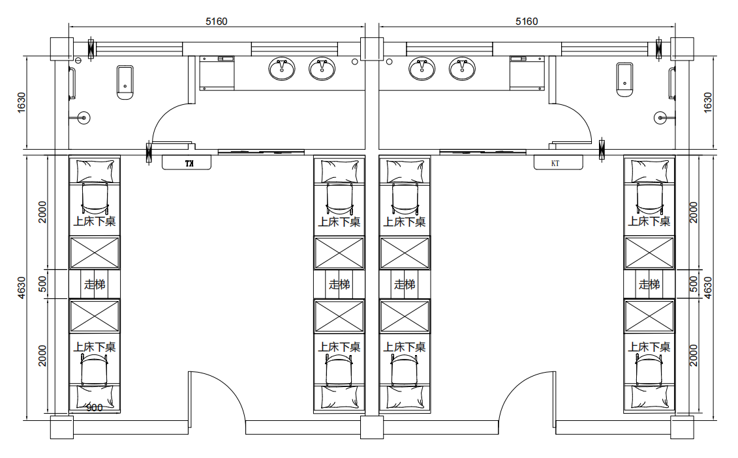

侧面图
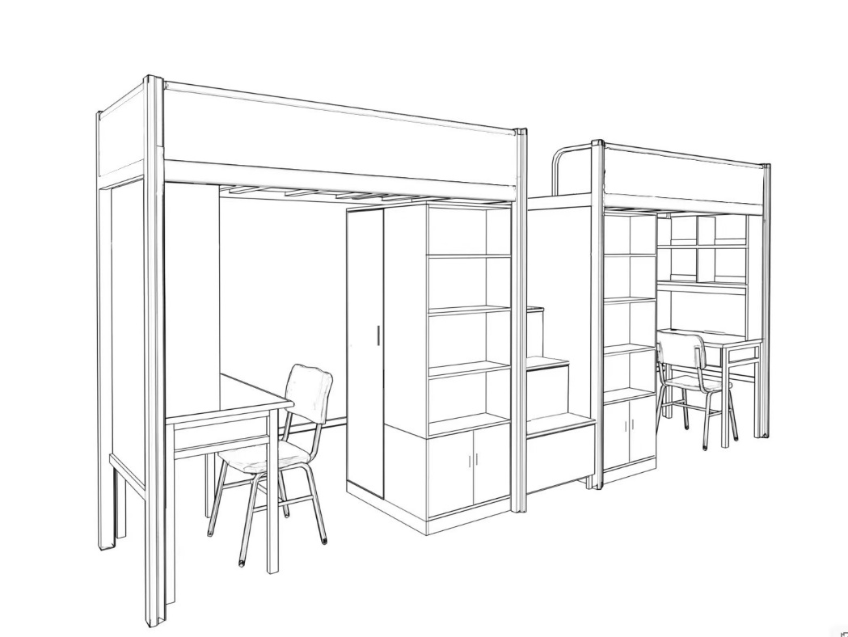

户型二：橘园7舍（新建宿舍）
*单个公寓床：≥2100长*900宽*2100高，依据房间尺寸，以家具能安得下为原则。
走梯：≥500（宽），依据房间尺寸，以家具能安得下为原则。
书桌带书架：≥800长*600宽*≥1600高。
上床下桌（内坐）

平面布局示意图
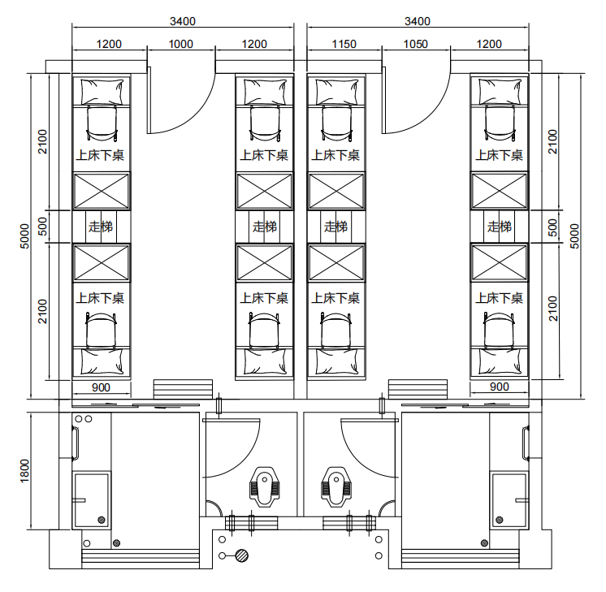

侧面图
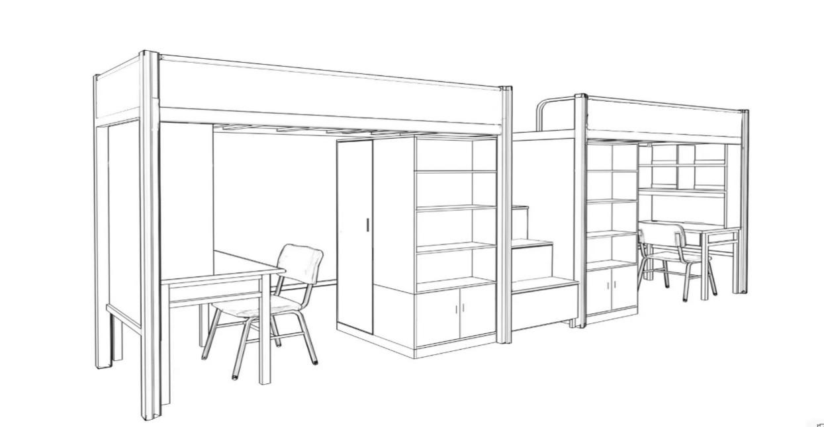

（二）分包二（二人间）
户型一：黄树村22、23栋（改造宿舍）
单个公寓床：2000长*900宽*≥2100高（可共用立柱，高度含床上柜），中间加隔板保证隐私。
书桌带书架：1140-1200长*600宽*≥1600高。
衣柜：独立两门衣柜≥800长*600（深度）*2000高，（含火盆架高度）。

平面布局示意图
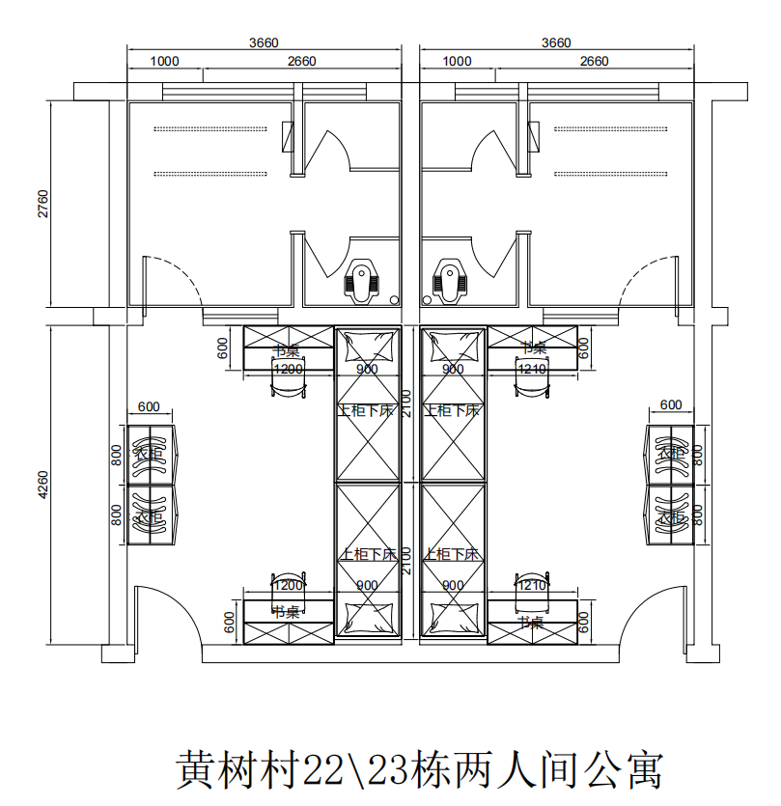

床位图
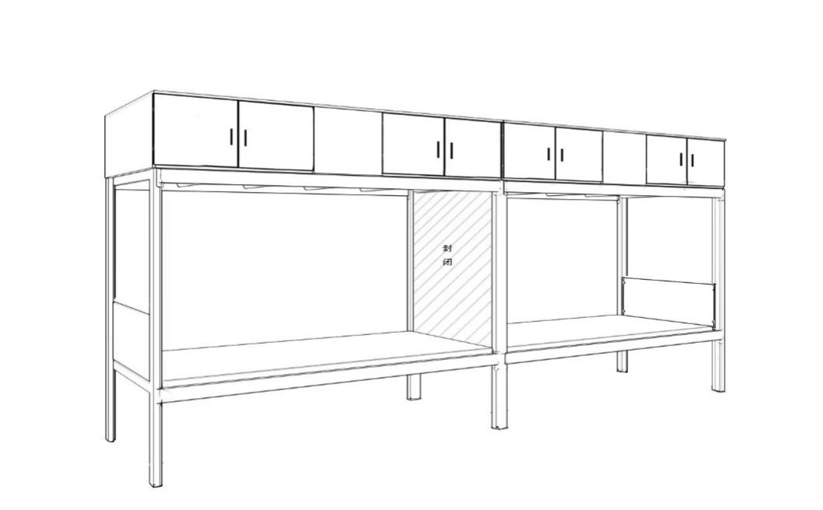

书桌带书架（靠窗户一侧）
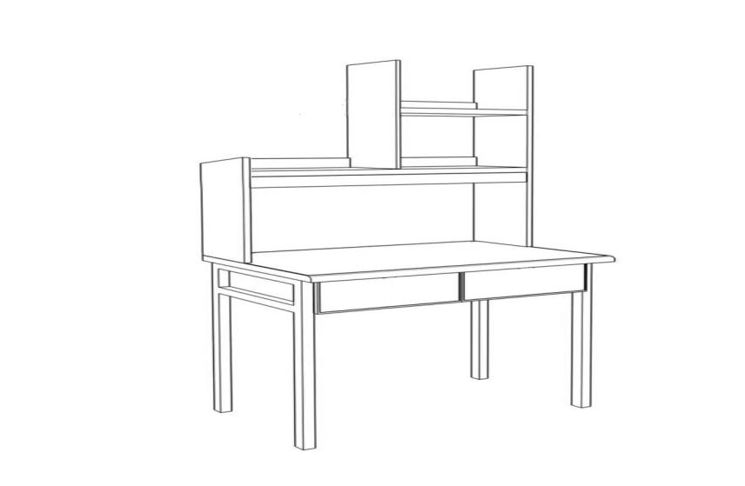

书桌带书架（靠入户门一侧）
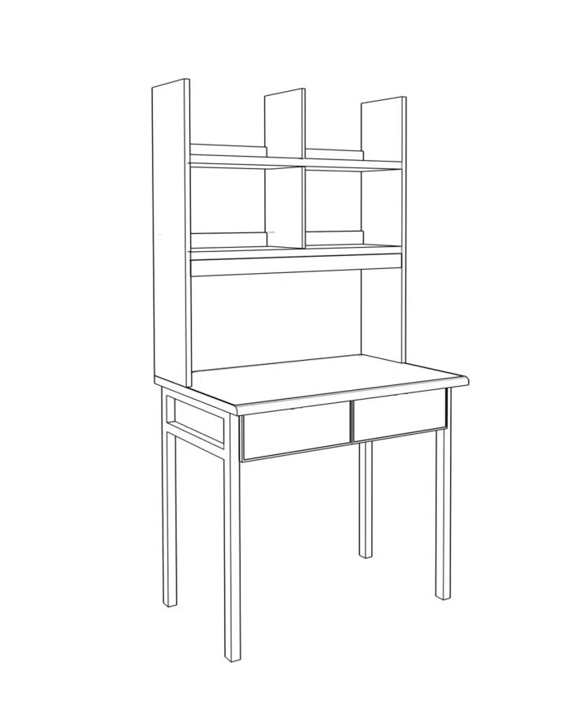

单人衣柜（含书架）
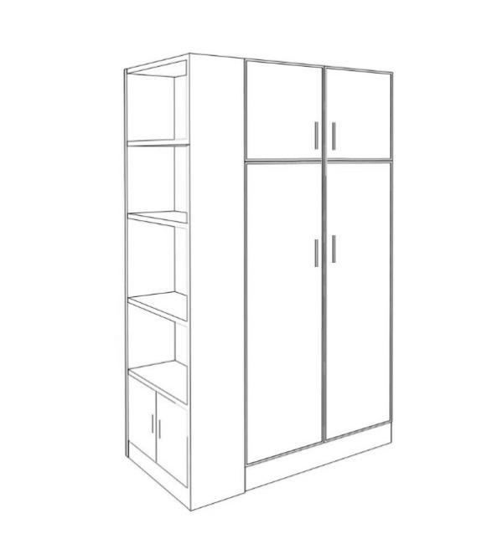

户型二：文化村10、11栋（改造宿舍）
单个公寓床：2000长*900宽*≥2100高（可共用立柱，高度含床上柜），中间加隔板保证隐私。
书桌带书架：1140-1200长*600宽*≥1600高。
衣柜：独立两门衣柜≥800长*600（深度）*2000高；

平面布局示意图
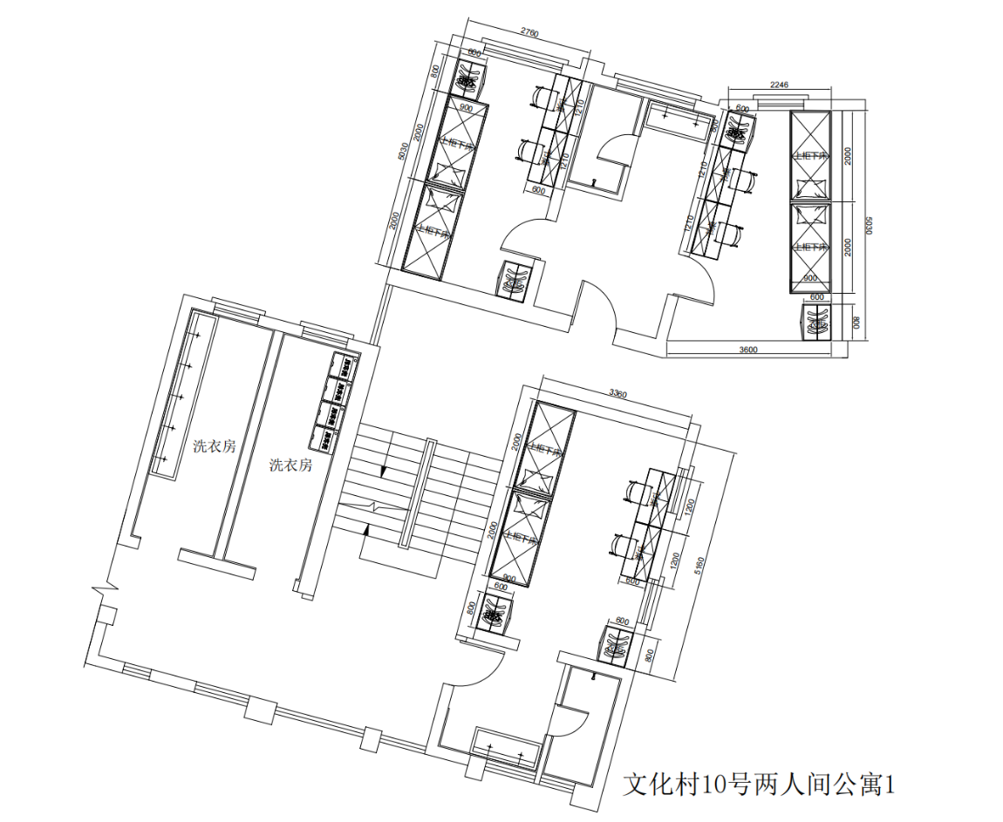
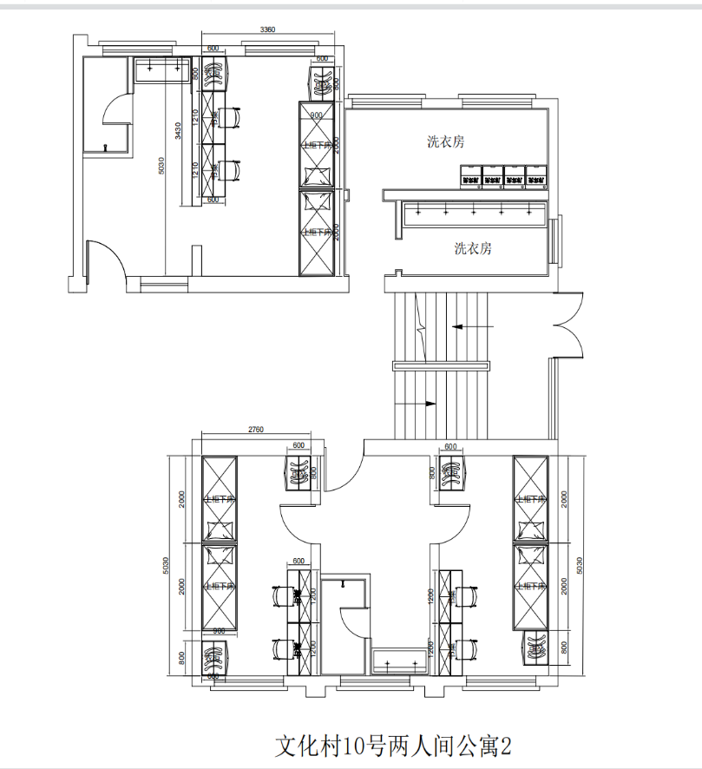

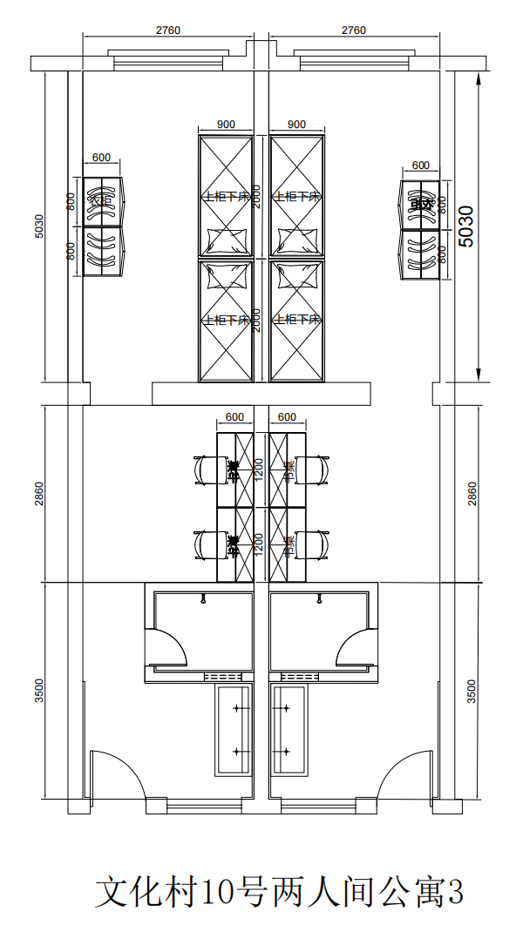

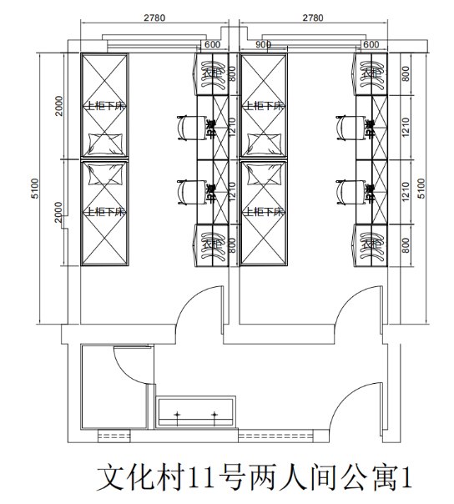

床位图
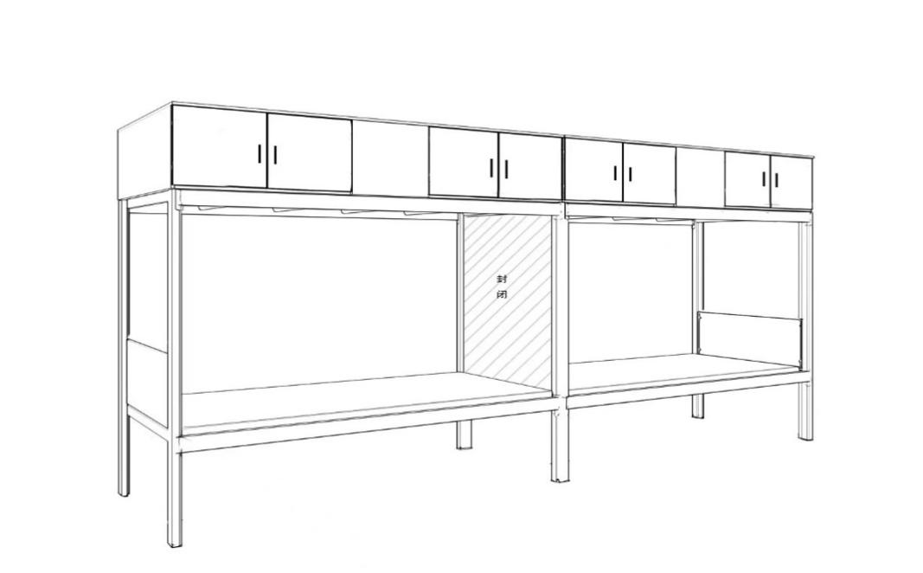

衣柜
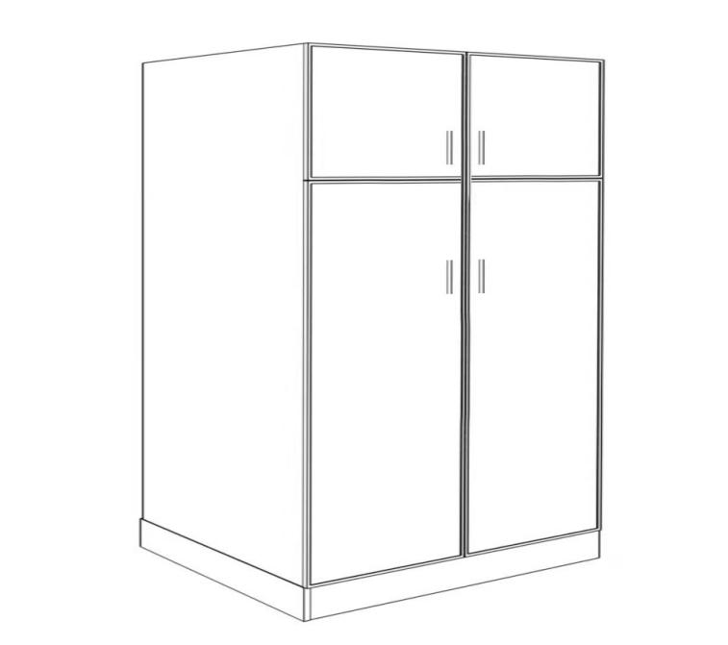

书桌带书架
（三）包一、包二：学习椅示意图
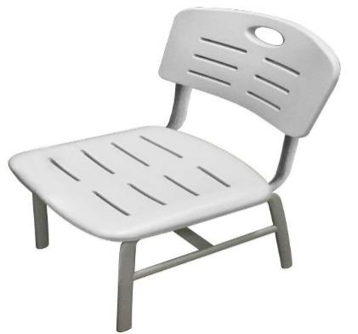

1.钢架：厚度≥1.2mm管材
四、技术规格、参数与质量要求

1.钢材要求：“宝武钢”、“攀钢”等同品质钢材。
2.钢管焊接要求：焊接无灰渣、气孔、焊瘤；无脱焊、虚焊、焊穿；精细打磨，光洁平整。
3.木质要求：≥E1级的实木颗粒板或≥E1级多层实木板。
4. 胶水：采用优质胶粘剂，符合国家强制性标准 GB 18583-2008《室内装饰装修材料 胶粘剂中有害物质限量》的要求。
5.塑料材质要求：须保证满足国标。
6.五金配件要求：采用 “迪森”、“DTC”、“飞奥”、“迪奥”或其他同品质品牌。
7. 本项目核心产品：公寓床、衣柜、书桌带书架

包一（四人间）
序号 | 名称 | 技术规格、参数要求
1 | 边立柱 | 尺寸：展开周长≥200mm，厚度≥1.2mm的优质钢材，有防碰伤处理（请投标人投标文件中注明具体的防碰伤处理措施等内容）。
2 | 中立柱 | 尺寸：展开周长≥200mm，厚度≥1.2mm的优质钢材，防碰伤，安全美观,确保承载抗拉强度。
3 | 床厅 | 尺寸：展开周长≥200mm，厚度≥1.2mm的优质钢材，焊接处需连续满焊，不得分段焊接，保证安全性；后床厅至少预留3个固定孔位。
4 | 床换 | 钢材厚度≥0.9mm，连接处安装静音胶套或其他防噪处理。（请投标人投标文件中注明具体的处理措施等内容）
5 | ★立柱档头（中立柱，边立柱） | 保证安全性，高度：≥300mm，最低要求满足国标，没有国标满足行标。
6 | ★床厅护栏 | 护栏高度为≥300mm≤400mm，长度最低要求满足国标，没有国标满足行标。
7 | 床板 | 1.厚度≥12mm，木质要求：≥E1级的实木颗粒板或≥E1级多层实木板，两板面平整，无异响。须确保结实牢靠安全，尺寸须符合床架内空要求，有透气孔，需防蛀、防潮、防噪处理。  2.禁止使用遮灰板。
8 | ★走梯 | 宽度≥500mm；  1.钢材厚度≥1.1mm。背板厚度≥5mm（或钢质网兜设计），走梯踏板≥15mm、走梯门板：木质材料厚度≥15mm或塑料厚度≥5mm。  2.打开方式：上翻式；走梯的每一步为独立的储物柜。门板使用一次性注塑封边或真空吹塑。  3.走梯面板要求防滑，禁止使用夜光条。
9 | 防潮架 | 高度≥30mm≤50mm，采用厚度≥1.2mm钢板（需作防锈处理），底部设计静音。
10 | ★床下衣柜 | 1.各厂家根据内空尺寸自行设计；  2.衣柜：①底板厚度≥25mm，背板厚度≥9mm，其它部位板材厚度≥15mm；  ②衣柜门板采用除PVC封边外的其他形式封边，锁扣采用暗扣设计，一次成型，确保安全性、稳固性；  ③衣柜内部配置自行设计，满足同学日常生活需求。
11 | ★书桌带书架 | 1.桌面及书桌横板厚度≥25mm；  2.吊书架部分每块隔板下端要求加装衬板，上方和床换连接牢靠；  3.桌面采用除PVC封边外的其他形式封边；  4.正面书架下半部分露空，不能遮挡床位插座位置；  5.注重实用，人性化设计，满足同学学习需求。
12 | ★公寓椅 | 1.钢架：厚度≥1.2mm管材，主体钢架部分一次成型，无焊接；排脚支架、背架采用≥1.2mm厚椭圆管；  2.整体规格：坐板≥410×365×400mm；总体高度≥ 780mm；  3.座板、背板均采用真空吹塑；  4.钢架与地面接触部分加装塑料脚套及胶垫，胶套及脚垫加固处理；
13 | 公寓床内空尺寸 | 1.户型一竹园7舍单个公寓床内空尺寸：≥1920 mm长*820 mm宽；  2.户型二橘园7舍单个公寓床内空尺寸：≥2020 mm长*820 mm宽。  请各厂家自行注明长*宽尺寸及面积。
14 | 无障碍房间 | 1.材质要求与四人间公寓床一样；  2.单个公寓床：2000长*900宽*≥2100高（可共用立柱，高度含床上柜），中间加隔板保证隐私。  3.书桌带书架：1140-1200长*600宽*≥1600高。  4.衣柜：独立两门衣柜≥800长*600（深度）*2000高；
15 | 值班室 | 1.材质要求与四人间公寓床一样；  2.依据房间尺寸设计，配置办公桌、办公椅、单人床、文件柜、衣柜

包二（两人间）
序号 | 名称 | 技术规格、参数要求
1 | 边立柱 | 尺寸：展开周长≥200mm，厚度≥1.2mm的优质钢材，有防碰伤处理。（请投标人投标文件中注明具体的防碰伤处理措施等内容）。
2 | 中立柱 | 尺寸：展开周长≥200mm，厚度≥1.2mm的优质钢材，防碰伤，安全美观,确保承载抗、拉强度。
3 | ★床厅 | 尺寸：展开周长≥200mm，厚度≥1.2mm的优质钢材，焊接处需连续满焊，不得分段焊接，保证安全性；后床厅至少预留3个固定孔位。
4 | 床换 | 钢材厚度≥0.9mm，连接处安装静音胶套或其他防噪处理。（请投标人投标文件中注明具体的处理措施等内容）
5 | ★立柱档头（中立柱，边立柱） | 保证安全性，高度：≥300mm，最低要求满足国标，没有国标满足行标。中立柱设置≥15mm隔板，保证私密性。
6 | 床板 | 1.厚度≥12mm，木质要求：≥E1级的实木颗粒板或≥E1级多层实木板，两板面平整，无异响。须确保结实牢靠安全，尺寸须符合床架内空要求，有透气孔，需防蛀、防潮、防噪处理。  2.禁止使用遮灰板。
7 | 防潮架 | 高度≥30mm≤50mm，采用厚度≥1.2mm钢板（需作防锈处理），底部设计静音。
8 | 床上柜 | 高度≥400，满铺，满足学生生活需求为宜。
9 | ★书桌带书架 | 规格: 1140—1200长*600宽*≥1600高,以放得下、舒适为准；  1.桌面及书架横板厚度≥25mm；  2.桌面采用除PVC封边外的其他形式封边；  3.正面书架下半部分露空，不能遮挡插座位置；  4.注重实用，人性化设计，满足同学学习需求。
10 | ★床外衣柜 | 独立两门衣柜尺寸：≥800宽*600深*2000高mm（含防潮架高度）  1.①底板厚度≥25mm，背板厚度≥9mm，其它部位板材厚度≥15mm；  2.衣柜门板采用除PVC封边外的其他形式封边，锁扣采用暗扣设计，一次成型，确保安全性、稳固性；  3.内部由厂家根据平面布局图尺寸及衣柜内部配置自行设计。
11 | ★公寓椅 | 1.钢架：厚度≥1.2mm管材，主体钢架部分一次成型，无焊接；排脚支架、背架采用≥1.2mm厚椭圆管；  2.整体规格：坐板≥410×365×400mm；总体高度≥ 780mm；  3.座板、背板均采用真空吹塑；  4.钢架与地面接触部分加装塑料脚套及胶垫，胶套及脚垫加固处理；
12 | 公寓床内空尺寸 | 单个公寓床内空尺寸：≥1920 mm长*820 mm宽。  请各厂家自行注明长*宽尺寸及面积
13 | 值班室 | 1.材质要求与两人间公寓床一样；  2.依据房间尺寸设计，配置办公桌、办公椅、单人床、文件柜、衣柜等

执行标准：必须满足我国现行的相关国标、部标、行标、地标和其它业内广泛认可的标准、规范及要求，当各种标准、规范和要求有矛盾时，按较高标准、规范和要求执行。
QBT 2741-2013《学生公寓多功能家具》
QB/T 1951.2-2013《金属家具质量检验与质量评定》
QB/T 1951.1-2010木家具 质量检验及质量评定
GB 18581-2020木器涂料中有害物质限量
GB/T 1931-2009《木材含水率测定方法》
GB 18580-2017室内装饰装修材料 人造板及其制品中甲醛释放限量
GB/T 18583-2008《室内装饰材料胶粘剂中害物质限量》
GB28481-2012《塑料家具中有害物质限量》
GB/T32487-2016《塑料家具通用技术条件》
GB/T 33043-2016《人造板甲醛释放量测定大气候箱法》
GB/T 39600-2021人造板及其制品甲醛释放量分级
其它标准：
QBT 2741-2013《学生公寓多功能家具》
QB/T 1951.2-2013《金属家具质量检验与质量评定》

说明：
1、本项目共两个分包，投标人须以“包”为单位进行投标。评标和中标将以包的总价为基础。
2、以上技术规格中指出的工艺、材料和产品的标准，以及参照的品牌或型号仅起说明作用，并没有任何限制性。投标人在投标响应中可以选用替代标准、品牌或型号（包含但不限于材质、尺寸及工艺等内容），但这些替代须实质上相当于或优于该技术规格的要求，同时需就调整、优化做出详细说明。
3、除外形尺寸及重量指标外对于有区间值要求的指标项，如标示为“≤”某指标值的，评审时以“=”该指标值的判定为满足，“＜”该指标值的判定为优于；同样，如标示为“≥”某指标值的，评审时以“=”该指标值的判定为满足，“＞该指标值的判定为优于。
4、现场踏勘联系人：斯老师，移动电话：023-68253809，13883736359，（本项目不组织统一现场踏勘，请各投标人自行前往现场踏勘并充分了解项目情况、运输道路、安装空间及环境、装卸限制及任何其它足以影响报价的情况，任何因忽视或误解项目情况而导致的索赔或交货期延长申请将不获批准。无论投标人是否踏勘过现场，均被认为在递交投标文件之前已经踏勘现场，对本合同项目的风险和义务已经十分了解，并在其投标文件中已充分考虑了现场和环境条件。现场踏勘所发生的费用由投标人承担，并自行负责在踏勘现场中所发生的人员伤亡和财产损失。踏勘人员不超过2人，请提前电话联系，并自觉遵守采购人项目地的秩序、安全、保密、疫情防控管理等相关规定。）
五、样品要求
样品名称 | 样品制作标准和要求 | 样品种类 | 数量
包一  4人间公寓家具 | 符合招标文件对应产品技术参数及要求 | 包含公寓床1位、衣柜1个、书桌+书架1张、公寓椅1把、走梯1个、床板1张 | 1套
包二  2人间公寓家具 | 符合招标文件对应产品技术参数及要求 | 包含公寓床1位、衣柜1个、书桌+书架1张、公寓椅1把、床上柜1个、床板1张 | 1套

材料小样（最好安装在一张展板上呈现）
（1）木质部分（不封边），包含：≥15mm板材，≥25mm板材，规格200×200mm。
（2）钢质部分：边立柱、中立柱、床厅、床换，卡式连接件各一件，前4种长度500mm，需喷塑处理。
（3）五金配件：铰链、滑轨、二合一（三合一）配件各1件。
说明： 1、实物样品应严格按招标文件中相应产品技术要求制作，尺寸可偏离。
2、中标人的样品经双方封存将作为货物质量送查及交货后验收的依据。

3、样品采用暗标评审（样品上不得标注和显示与投标人企业有关的任何信息）。
4、样品于开标日当天的投标截止时间前提交至西南大学3号门中心体验馆C1入口，截止时间后送达的样品材料将被拒收。样品递交时请各供应商做好各自信息的保密工作。
温馨提示：由于早上上班时间是学校早高峰时段，校门处人、车流量较大，故请各供应商尽量在开标当日的8：00以前进入校内，以便顺利完成样品安装。
5、中标人的样品将进行封存保管，并作为履约验收的参考。

6、中标人的样品将于履约验收完成后退还；未中标人的样品将于中标结果宣布且质疑期满后退还。
7、提供的样品实物与技术偏离表的响应等文字描述不一致时，以孰低（劣）评审；若中标以孰高（优）执行。

样品接收人：斯老师 联系方式：13883736359

第三篇 项目商务要求
★一、交货期、交货地点及验收方式
（一）交货期：合同签订后，于2022年8月10日-15日送货到指定地点（具体时间以西南大学后勤集团通知为准），最迟于2022年8月15日开始进场安装，15个自然日内安装调试完毕并交付使用。
中标人必须按约定按时按质按量提供合同约定的产品，若因中标人的原因造成工期延误，从安装开始的第16日起，每天按货款总额的5‰扣款；若造成采购方学生无法按时入住，中标人须承担相应学生在外住宿及交通等产生的相关费用，计算方式为：无法住宿学生数量乘以200元/天/人。以上内容请投标单独响应列明于投标文件中。
- 交货地点：
包一：西南大学北碚校区橘园新建宿舍、竹园；
包二：文化村10、11栋、黄树村22、23栋 。
货物到达现场后，中标人应在使用单位人员在场情况下当面开箱，共同清点、检查外观，确认产品规格、数量无误，作出开箱记录，双方签字确认。货物安装前的保管工作由中标人自行负责。
中标人应保证货物到达采购人指定地完好无损，如有缺漏、损坏，由投标人负责调换、补齐或赔偿。
采购人可根据实际情况对家具安装位置和数量进行调整，中标人需配合采购人进行安装调整。

（三）货物安装调试及验收
1. 安全要求：供方安装人员对现场安装安全负责（防疫要求，必须遵守西南大学防疫精神相关要求）。安装调试费用（包括但不限于供方人员的人工费、差旅费、食宿及其它费用）由供方承担。
2.供方应保证提供的货物完全符合国家、行业相关标准和合同约定。完成合同相关货物生产加工、安装调试程序后，由供方提出书面验收申请，需方按照国家及行业相关标准以及合同约定进行验收。
3.第一次检测：货物部件运输到西南大学指定位置后（安装前），每个分包抽样随机检测2件配件（木质配件和塑料配件），费用由中标方承担，送至重庆市质量计量检测研究院检测，检测内容主要为产品化学及环保指标。检测产品主要抽样来源范围及其检测项目包括但不限于以下内容：
卡式连接件、立柱、床厅、床换、液压铰链（液压铰链检测项目包含：耐腐蚀）、滑轨等金属部件的酸洗、磷化、喷漆（塑）工艺相关的国家规定的环保指标；立柱塑料连接件、ABS工程塑料防护胶套、改性PP塑料踏板、中空吹塑床头挡板(或床靠)、注塑成型软封边衣柜门板、注塑成型软封边抽屉面板等产品相关的国家规定的环保指标，检测项目必须包含但不限于：甲醛释放量；可溶性铅、可溶性镉、可溶性铬、可溶性汞检测项目，检测实测值应达到或优于供方在投标时所响应的实测值；多层实木板或实木颗粒板、实木铺板或床板甲醛检测实测值应达到或优于供方在投标时所响应的实测值。
第二次检测：安装完毕后，再由采购方组织验收，每个分包抽样随机检测1件成品，费用由中标方承担，送至重庆市质量计量检测研究院检测，检测内容主要为产品化学及环保指标。检测产品主要抽样来源范围及其检测项目包括但不限于以下内容：
卡式连接件、立柱、床厅、床换、液压铰链（液压铰链检测项目包含：耐腐蚀）、滑轨等金属部件的酸洗、磷化、喷漆（塑）工艺相关的国家规定的环保指标；立柱塑料连接件、ABS工程塑料防护胶套、改性PP塑料踏板、中空吹塑床头挡板(或床靠)、注塑成型软封边衣柜门板、注塑成型软封边抽屉面板等产品相关的国家规定的环保指标，检测项目必须包含但不限于：甲醛释放量；可溶性铅、可溶性镉、可溶性铬、可溶性汞检测项目，检测实测值应达到或优于供方在投标时所响应的实测值；多层实木板或实木颗粒板、实木铺板或床板甲醛检测实测值达到或优于供方在投标时所响应的实测值。
4. 若供方提供的货物、货物包装或相关的技术资料及物品不符合合同约定，或验收不合格的，需方有权要求换货、退货、补货、折价、提供符合合同约定的相关的技术资料及物品或解除合同。此外，还应要求供方按合同约定支付违约及赔偿金。
5. 在以上两次抽检结论合格的基础上，由供需双方人员根据合同等资料逐一清点货物数量、核对规格型号、检查外观等，作出相关记录并经双方签字确认。供应商应提供的相关证明、说明材料作为验收内容。
6. 多层实木板或实木颗粒板、实木铺板或床板甲醛检测实测值未达到供方在投标时所响应的实测值的，将按货款总额的1%扣款；塑料部件的可溶性铅、可溶性镉、可溶性铬、可溶性汞检测实测值未达到供方在投标时所响应的实测值的，将按货款总额的1%扣款
★二、报价要求
本次报价以人民币报价，价格为交钥匙价,包含：货物费、运输费（含装卸费）、人工费、安装和安装所需的其他材料、调试费、税费、货款利息、安全措施费、清洁卫生以及完成本项目所需要的一切费用。错报、漏报均由投标人自行负责，采购人不再向中标人支付其他任何费用。

★三、付款方式
（1）质量性能验收合格后3个工作日内，供方向需方交纳合同总价的5%作履约保证金；需方收到履约保证金后7个工作日内，向供方支付100%的合同总价款。
（2）质量性能验收合格之日起1年内若无遗留问题，需方将履约保证金本金全额无息退还供方；若有尚未解决的遗留问题，暂不予退还。
（3）需方每次向供方付款前，供方应该先行向需方提供等额正式发票（增值税专用发票）。货款及履约保证金均以银行转账方式支付。
货款及履约保证金均以银行转账方式支付。
履约保证金汇款账户信息：
户名：西南大学；
开户行：工行重庆朝阳支行（102653000474）；
银行账号：3100028109024968877；
（4）采购人付款前，中标人须向采购人出具合法、有效、完整的完税发票及用于财务支付结算所必备的票据、单证或凭证等文件。中标人未及时向采购人提供前述文件，造成不能付款或不能及时付款的，采购人付款时间顺延且不负违约责任。
★四、质量保证及售后服务
制造商对产品提供终身技术支持，无论保修期内或保修期外，制造商均需提供优质高效的售后服务。
（一）产品质量保证期
1、全免费质保期10年，自采购人组织验收合格之日起计算，质保期内确保产品功能性能品质，并承担非采购人原因造成的所有维护材料、费用。
质保期外免收人工费，所需的材料及耗材按成本价计收。
2、产品属于国家规定“三包”范围的，其产品质量保证期不得低于“三包”规定。
3、投标人的质量保证期承诺优于国家“三包”规定的，按投标人实际承诺执行。
（二）售后服务内容
1、售后服务标准要求
本项目所涵盖的供方提供的所有货物。
2、中标人在质量保证期内应当为采购人提供以下技术支持和服务：
（1）电话咨询
中标人应当为采购人提供技术援助电话，解答采购人在使用中遇到的问题，及时为采购人提出解决问题的建议。
（2）现场响应及措施
质保期内：接到用户维修通知后，4小时内响应、72小时内维修处理完毕，若84小时内无法处理完成的，应在24小时内提供备用产品。未按约定履行维修等义务时，采购人有权自行解决，相关费用凭票据据实由中标人承担。
免费更换一切在正常情况下损坏的零配件。中标人应每年上门对家具进行检修、维护一次。
3、质保期外服务要求
（1）质量保证期过后，中标人应同样提供免费电话咨询服务，并承诺提供产品上门维护服务。
（2）质量保证期过后，供方提供有偿服务，适当收取零配件和服务费。供方收取的零配件价款或服务费不得高于同类产品或服务的市场通行价格。维修费先修理后付款，零配件的购买先交货后付款。
4、制造商应保证零配件的终身供应。供方在售后服务中维修使用的备品备件及易损件应为原厂配件，未经采购人同意不得使用非原厂配件。
（三）备品备件及易损件
1、常用的、容易损坏的备品备件及易损件的价格清单（如有）可在投标文件中列出。
2、其他附件及选件（如果有，投标人可推荐本项目技术规格中没有要求的附件、备件和专用工具作为买方选件，并列明其单价、数量、总价供买方参考，但不供评审使用）。

★五、知识产权
采购人在中华人民共和国境内使用中标人提供的货物及服务时免受第三方提出的侵犯其专利权或其它知识产权的起诉。如果第三方提出侵权指控，中标人应承担由此而引起的一切法律责任和费用。
★六、培训
中标人对其提供产品的使用和操作应尽培训义务。中标人应提供对采购人的基本免费培训，使采购人使用人员能够正常操作。
七、其他
（一）投标人必须在投标文件中对以上条款和服务承诺明确列出，承诺内容必须达到本篇及招标文件其他条款的要求。若未明确列出，视为供应商能全部达到本篇及招标文件其他条款的要求。
（二）其他未尽事宜由供需双方在合同中详细约定。

第四篇 资格审查及评标办法
一、资格审查
依据政府采购相关法律法规规定，由采购人或采购代理机构对投标文件中的资格部分进行审查。资格性检查资料表如下：
资格性检查资料表
序号 | 检查因素 |  | 检查内容
1 | 投标人应符合的基本资格条件 | 1）具有独立承担民事责任的能力 | 提供投标人法人营业执照或事业单位法人证书或个体工商户营业执照或有效的自然人身份证明或社会团体法人登记证书（提供复印件）；  投标人法定代表人（单位负责人）身份证明和法定代表人（单位负责人）授权代表委托书。
1 | 投标人应符合的基本资格条件 | 2）具有良好的商业信誉和健全的财务会计制度 | 提供“基本资格条件承诺函”（详见第七篇）。
1 | 投标人应符合的基本资格条件 | 3）具有履行合同所必需的设备和专业技术能力 | 提供“基本资格条件承诺函”（详见第七篇）。
1 | 投标人应符合的基本资格条件 | 4）有依法缴纳税收和社会保障资金的良好记录 | 提供“基本资格条件承诺函”（详见第七篇）。
1 | 投标人应符合的基本资格条件 | 5）参加政府采购活动前三年内，在经营活动中没有重大违法记录 | 1.提供“基本资格条件承诺函”（详见第七篇）；  2.在评审阶段资格性检查时采购代理机构将通过 “信用中国”网站(www.creditchina.gov.cn)和 “中国政府采购网”网站(www.ccgp.gov.cn)对投标人的信用记录进行查询：投标人被列入“信用中国”网站“失信被执行人”或“重大税收违法案件当事人名单”，拒绝其参与政府采购活动；投标人处于“中国政府采购网”“政府采购严重违法失信行为记录”中的禁止参加政府采购活动期间的，将拒绝其参与政府采购活动。上述的查询记录截止评审阶段资格性检查结束时止。  采购代理机构经办人将查询网页打印、签字并存档备查。投标人信用记录以采购代理机构查询结果为准，在本招标文件规定的查询时间之后，网站信息发生的任何变更均不再作为评审依据，投标人自行提供的与网站信息不一致的其他证明材料亦不作为评审依据。
1 | 投标人应符合的基本资格条件 | 6）法律、行政法规规定的其他条件 | /
2 | 特定资格条件 |  | 投标人应为家具生产制造厂家，具备生产本项目家具的能力。（提供承诺函原件）
3 | 投标保证金 |  | 按照招标文件的规定提交投标保证金
4 | 其它 |  | 不存在本招标文件规定的资格审查不合格的其他情形。
注：
根据《中华人民共和国政府采购法实施条例》第十九条“参加政府采购活动前三年内，在经营活动中没有重大违法记录”中“重大违法记录”，是指供应商因违法经营受到刑事处罚或者责令停产停业、吊销许可证或者执照、较大数额罚款等行政处罚。行政处罚中“较大数额”的认定标准按照“财政部关于《中华人民共和国政府采购法实施条例》第十九条第一款“较大数额罚款”具体适用问题的意见（财库〔2022〕3 号）”执行。
特别说明：
1、资格性检查所需资料的复印件均需加盖投标人鲜章，原件（投标保证金凭据除外）备查（若复印件与原件不一致的，则其资格审查不合格）。
2、对未通过资格审查的投标人不得进行符合性审查；合格投标人不足三家的，不得进入符合性审查程序。
二、评标方法
本项目采用综合评分法进行评标。
综合评分法，是指投标文件满足招标文件全部实质性要求且按照评审因素的量化指标评审得分最高的投标人为中标候选人的评标方法。投标人总得分为价格、商务、技术等评定因素分别按照相应权重值计算分项得分后相加，满分为100分，另有5分为政策性加分。
本项目的评标工作由依法组建的评标委员会完成。评标委员会由采购人代表和评审专家组成，成员人数为五人（含）以上单数。其中，评审专家不少于成员总数的三分之二。
评标工作由招标代理机构负责组织，具体评标事务由依法组建的评标委员会负责。
评标委员会成员到位后，推举其中一位评审专家担任评审组长，并由评审组长牵头组织该项目评审工作。评标步骤：
1、符合性审查
（1）评标委员会将审查投标文件是否完整、总体编排是否有序、文件签署是否合格、有无计算上的错误等。
（2）在初审期间，评标委员会有权以书面方式要求投标人对其投标文件中含义不明确、对同类问题表述不一致或者有明显文字和计算错误的内容作必要的澄清。投标人的澄清应在评标委员会规定的时间内以书面方式进行，并不得超出投标文件范围或者改变投标文件的实质性内容。
（3）初审中，算术错误按下述原则进行纠正：
① 投标文件中开标一览表（报价表）内容与投标文件中相应内容不一致的，以开标一览表（报价表）内容为准。
② 投标文件的大写金额和小写金额不一致的，以大写金额为准；
③ 单价金额小数点或者百分比有明显错位的，以开标一览表的总价为准，并修改单价；
④ 总价金额与按单价汇总金额不一致的，以单价金额计算结果为准；
⑤ 对不同文字文本投标文件的解释发生异议的，以中文文本为准；
⑥ 同时出现两种以上不一致的，按照前款规定的顺序修正。修正后的报价经投标人确认后产生约束力，投标人不确认的，为无效标。
（4）评标委员会审查每份投标文件是否实质上响应了招标文件要求。实质上响应的投标应该是与招标文件要求的全部主要条款、条件和规格相符，没有重大偏离的投标。对关键条文的偏离、保留或反对，例如关于投标保证金、采购需求及商务条款中加注（★）条款的偏离将被认为是实质上的偏离。评标委员会决定投标文件的响应性只根据投标文件本身的内容，而不寻求外部的证据。但投标有不真实不正确的内容除外。
（5）评标委员会认为投标人的报价明显低于其他通过符合性审查的投标人的报价，有可能影响产品质量或者不能诚信履约的，应当要求其在评标现场合理的时间内提供书面说明，必要时提交相关证明材料。
符合性检查资料表
序号 | 评审因素 |  | 评审标准
1 | 有效性审查 | 投标文件签署 | 按招标文件“第七篇投标文件格式”要求签署、盖章。
1 | 有效性审查 | 法定代表人（单位负责人）身份证明及授权委托书 | 法定代表人（单位负责人）身份证明及授权委托书有效，符合招标文件规定的格式且签章齐全。
1 | 有效性审查 | 投标方案 | 每个包只能有一个方案投标。
1 | 有效性审查 | 报价唯一 | 只能在预算金额和最高限价内报价，只能有一个有效报价，不得提交选择性报价。
1 | 有效性审查 | 其它 | 投标内容符合国家法律法规及政策文件的相关规定，且没有其它未实质性响应招标文件要求或重大负偏离（无效标情形）
2 | 完整性审查 | 投标文件份数 | 投标文件正、副本数量（含电子文档）符合招标文件要求。
3 | 技术部分 | 投标文件内容 | 满足本招标文件第二篇中（★）号标注的部分
3 | 商务部分 | 投标文件内容 | 满足本招标文件第三篇中（★）号标注的部分
3 | 投标有效期 | 投标文件内容 | 投标有效期为投标截止日期后90日历天。

2、根据符合性审查的情况，符合性审查合格的投标文件才参与评标，符合性审查合格投标人不足3家的，不得再进行评标。
3、比较与评价。按招标文件中规定的评标方法和标准，对资格审查和符合性审查合格的投标文件进行商务和技术评估。
评标委员会各成员独立对每个有效投标人（通过资格审查、符合性审查的投标人）的投标文件进行评价、打分，然后由评标委员会对各成员打分情况进行核查及复核，个别成员对同一投标人同一评分项的打分偏离较大的，应对投标人的投标文件进行再次核对，确属打分有误的，应及时进行修正。
复核后，评标委员会汇总每个投标人每项评分因素的得分。

- 推荐中标候选人名单。
按评审后得分由高到低的排列顺序推荐综合得分排名前三的投标人为本分包（项目）中标候选人，排名第一的为第一中标候选人。若综合得分相同的，按投标报价由低到高顺序排列；若综合得分且投标报价相同的，按技术指标优劣顺序排列；若综合得分、投标报价、技术指标均相同的，按商务部分的优劣顺序排列，如综合得分、投标报价、技术指标及商务条款均相同则并列。
“技术部分”得分为0分的投标人，将失去成为中标候选人的资格；若因此造成中标候选人不足三家，则此次采购失败，采购人重新组织采购。

在确定顺序过程中，若多家投标人提供的核心产品品牌相同且均通过资格审查和符合性审查的，按一家投标人计算，评审后得分最高的投标人将获得中标人推荐资格；评审得分相同的，将技术最优者确定为中标人推荐资格获得者；评审得分和技术均相同的，将报价最低者确定为中标人推荐资格获得者；评审得分和技术、报价均相同的，将商务条款最优者确定为中标人推荐资格获得者；评标总得分、技术分、价格分和商务分均相同的，由评标委员会讨论后按照少数服从多数原则确定中标人推荐资格获得者，其余提供相同品牌核心产品的投标人不作为中标候选人。
核心产品出现同一制造商不同品牌参与投标的，若该制造商不同品牌之间技术参数有明显更新迭代的，可视为两个不同的品牌；若该制造商不同品牌之间没有技术参数方面的升级变化的，视为同一品牌，并按前述同一品牌中标候选人推荐规定执行。

三、评标标准
注：若表中要求投标人提供的各种认证证书、检测报告中涉及货物名称与本招标文件描述不一致，但与本次投标产品实际是一致时，必须作专项文字说明和承诺其一致性，获得评标委员会认可后可作为有效评审依据。

分包一：
序号 |  | 评分因素 |  | 分值 | 评分标准 | 说明
1 |  | 投标报价（32%） |  | 32分 | 有效的投标报价中的最低价为评标基准价，按照下列公式计算每个投标人的投标价格得分。  投标报价得分＝（评标基准价/投标报价）×价格权重×100。（保留两位小数）。 | 本项目非专门面向中小企业采购项目，对投标产品均为小型或微型企业生产的价格给予6%的扣除，用扣除后的价格参与评审。
2 |  | 技术部分（50%） |  | 参数、性能、材质符合性：（22分） | 投标人所投产品完全满足文件规格、技术参数和质量要求的，得13分。  1.扣分条款：  招标文件“第二篇 采购需求”“四、技术规格、参数与质量要求”中未带“★”部分：不满足或和文件规格、技术参数和质量要求有负偏离的，负偏离1项扣1分，有2条及以上负偏离的，本项得0分。  2.加分条款：（9分）  2.1招标文件“第二篇 采购需求”“四、技术规格、参数与质量要求”中 “★”条款，正偏离每条加1分，最多加6分；正偏离条款，应附备注说明，否则，不得加分。  2.2招标文件“第二篇 采购需求”“四、技术规格、参数与质量要求”中非“★”条款，正偏离每条加0.5分，最多加3分；正偏离条款，应附备注说明，否则，不得加分。
 |  |  |  | 技术参数及相关材质说明（8分） | （1）技术参数说明：3分  根据招标文件要求的技术规格和参数要求描述，结合本公司生产设备和技术提供保证投标产品质量的详细生产部件和说明图纸，包含各产品的外观、性能及其各部件的材质、规格尺寸、制作工艺等相关参数准确回应（不得用“满足”或“复制方式”作为投标应答，如用“满足”或“复制方式”，没有或设计说明未包含上述内容的本项不得分）。  以上技术规格和参数要求描述全部符合要求的得3分，缺一项扣0.5分，缺3项及以上本项为0分。
 |  |  |  | 技术参数及相关材质说明（8分） | （2）木质材质用料：3分  全部采用≥E1级多层实木板的得3分。
 |  |  |  | 技术参数及相关材质说明（8分） | （3）深化设计2分  投标人根据所投的产品规格、技术描述和图例及房间尺寸，出具“四人间中上走梯公寓床”房间家具效果图和衣柜内部功能区分图。提供图纸齐全的得2分，缺一项扣1分；未提供图纸的或提供图纸与本次招标内容不符的得0分。
 |  |  |  | 投标产品、材料相关检测报告（提供复印件,原件备查）：满分8分 | （1）成品检测报告：1分  投标人提供2020年至今省级（或直辖市）及以上质检部门或具有CMA资质的第三方检测机构出具的以下成品的合格检测报告复印件（投标人提供的检测报告中的生产单位必须与投标单位一致）。①公寓床或钢木床；②学习桌或书桌；③衣柜；④公寓椅或钢塑椅或学习椅。  提供齐全，且全部检测合格的得1分，每缺一项扣0.5分，缺两项为0分。
 |  |  |  | 投标产品、材料相关检测报告（提供复印件,原件备查）：满分8分 | （2）原材料、部件及配件检测报告：7分  ①检测内容全面性：1分  投标人提供2020年至今省级（或直辖市）及以上质检部门或具有CMA资质的第三方检测机构出具合格的，与样品一致产品的主要部件和原材料（木质板材、主要塑料部件、喷漆后的铁质管材等）检测报告（投标人提供的检测报告中的委托单位必须与投标单位一致）。  木材部分：耐冷热循环、耐干热、耐湿热、耐划痕、耐污染、耐磨、抗冲击、甲醛释放量（气候箱法）；  塑料件：重金属、可溶性铅、可溶性镉、可溶性铬、可溶性汞、塑料件硬度；  钢材部分：邻苯二甲酸酯、抗拉强度、屈服强度、断裂伸长率等检测项目。  提供齐全，且全部检测合格的得1分，每缺一项扣0.5分，缺两项为0分。  ②甲醛释放量：4分  所提供的≥E1级多层实木板或≥E1级实木颗粒板检测报告，甲醛释放量（气候箱法）在满足招标要求的基础上实测值（从小到大）排序，第一名得4分，第二名得3分，第三名得2分，第四名及以后得1分（数值一样可并列）。此项数值作为中标后实施阶段的验收依据。  ③有害物质：2分  所提供的塑料有害物质检测报告，重金属：可溶性铅、可溶性镉、可溶性铬、可溶性汞检实测值之和，在满足招标文件和国家规定的基础上从小到大）排序，第一名得2分，第二名得1.5分，第三名得1分，第四名及以后得0.5分（数值一样可并列）。此项数值作为中标后实施阶段的清查依据。
 |  |  |  | 投标样品评审：9分（所有样品不允许3D打印） | ①床体及金属件评分：2分  a.各连接处焊接点位满焊、无毛刺、脱焊、虚焊等现象；  b.金属无毛刺、锐棱、飞溅、裂纹等缺陷。  c.喷涂件涂层应光滑均匀，色泽一致，无流挂、疙瘩、皱皮、飞漆，无漏喷、锈蚀。  d.金属合金件无锈蚀、氧化膜脱落、刃口、锐棱、毛刺、黑斑。  投标人提交的样品满足以上4项（a\b\c\d）要求，得2分，样品每项有缺陷扣0.5分，扣完为止。 | 对于要求提供样品的产品，样品的基材、配件、生产工艺必须与投标文件响应的应当一致，若样品与投标文件相应的技术指标不一致，则投标样品相应部分评审得0分。
 |  |  |  | 投标样品评审：9分（所有样品不允许3D打印） | ②木质家具评分：3分  a.板材无鼓泡、开裂、腐烂、缺损等现象；  b.衣柜柜门安装横平竖直（±角度≤3），开关门平顺无错位和明显异响；（角尺测量）  c.衣柜内部有功能区分；  d.书架牢固且有常用书籍摆放位置；  e.床板与床体接触部位有静音防噪处理。  f.中长走梯踩板厚度≥16mm，有防滑设计，走梯门板拉手内扣设计,一体成型，放取物品方便。（游标卡尺测量）  投标人提交的样品满足以上6项（a\b\c\d\e\f）要求，得3分，样品每项有缺陷扣0.5分，扣完为止。
 |  |  |  | 投标样品评审：9分（所有样品不允许3D打印） | ③.根据投标人投标样品的的整体效果、色调搭配，人性化设计等方面综合评审：3分  外观整体搭配效果美观且功能需求设计全面，得3分；  外观整体搭配效果且功能需求设计合理，得2分；  外观整体搭配效果且功能需求设计一般，得1分。
 |  |  |  | 投标样品评审：9分（所有样品不允许3D打印） | ④公寓床内空尺寸：1分  在满足最低要求的基础上，公寓床内空面积按由大到小排名，第一名得1分，第二名得0.75分，第三名得0.25分，第四名及以后不得分。(卷尺测量)
 |  |  |  | 项目实施方案（3分） | 投标人对本项目有书面安装实施方案的（生产计划、进场实施计划、人员安排，质量进度保证、安全防疫等），并承诺从材料进场到安装完毕≤9天的、配备现场经理（监督协调人员）2名、现场作业人数≥30人，得3分；  投标人对本项目有书面安装实施方案的（生产计划、进场实施计划、人员安排，质量进度保证、安全防疫等）并承诺从材料进场到安装完毕＞9≤11天的、配备现场经理（监督协调人员）1名、现场作业人数≥20＜30人，得2分；  投标人对本项目有书面安装实施方案的（生产计划、进场实施计划、人员安排，质量进度保证、安全防疫等）并承诺从材料进场到安装完毕＞11≤13天的、配备现场经理（监督协调人员）1名、现场作业人数≥15＜20人，得1分；  中标后作为签订合同的内容，实施阶段作为清查依据。
3 |  | 商务部分  （18%） |  | 生产设备（4分） | 投标人须提供具有履行合同所必须的设备，包括：全自动封边机、数控钻孔设备、电脑锯、数控弯管机、焊接设备、全自动切管机、激光切割机、喷涂生产线等类似设备（设备名称不一致时，请专门就设备功能和性能等作出说明）（以上设备提供现场作业照和所购置设备发票加盖投标人公章的复印件或所购置设备发票的彩色扫描件，购置单位名称必须与投标人单位一致，且加盖投标人鲜章，原件备查）。提供齐全的得4分， 缺一项扣1分，缺4项得0分。
 |  |  |  | 生产能力、管理水平（4分） | （1）企业认证（2分）  ①投标人具有ISO9001或GB/T19001质量管理体系认证证书（认证范围包含：公寓床或钢木床）；  ②投标人具有ISO14001或GB/T24001环境管理体系认证证书（认证范围包含：公寓床或钢木床）；  ③投标人具有GB/T28001职业健康安全管理体系认证证书或ISO45001职业健康安全管理体系认证证书（认证范围包含：公寓床或钢木床）。  以上全部具备的得2分，缺1项扣1分，缺2项得0分。 | 须提供中国国家认监委（或品质验证网或中国质量认证中心）网站上查询结果截图文件和证书复印件，原件备查，并加盖投标人公章
 |  |  |  | 生产能力、管理水平（4分） | （2）产品认证（2分）  ①投标人具有质量技术中心颁发的“CQTA《品质验证认证》”（认证范围包含本次招标产品：公寓床或钢木床、衣柜、木桌、书架、钢塑椅）；如名称不一致时须提供图片和说明。  ②投标人具有家具中有害物质限量认证证书，认证范围覆盖本次项目产品：木家具（桌类、柜类）、金属家具（床类、椅类）；  以上全部具备的得2分，缺一项扣1分；应当年审而未年审的，该认证不得分。 | 须提供中国国家认监委（或品质验证网或中国质量认证中心）网站上查询结果截图文件和证书复印件，原件备查，并加盖投标人公章
 |  |  |  | 售后服务（7分） | ①售后服务认证证书：1分  投标人获得国家标准《商品售后服务评价体系》GB/T 27922-2011商品售后服务认证证书五星级证书的得1分；综合评审达到《商品售后服务评价体系》四星级售后服务认证的得0.75分；综合评审达到《商品售后服务评价体系》三星级售后服务认证的得0.5分；综合评审达到《商品售后服务评价体系》达标级售后服务认证的得0.25分。 | 提供证书复印件并加盖投标人公章。
 |  |  |  | 售后服务（7分） | ②免费质保期 ：满分4分  在全免费质保期10年的基础上承诺延长全免费质保期，每增加一年增加0.5分，最多不超过4分。  本条需作如何进行免费质保说明（中标后纳入合同），仅仅只是承诺，不得分。
 |  |  |  | 售后服务（7分） | ③售后服务承诺书及服务响应时间：2分  投标人售后服务项目齐全,售后服务承诺书并保证24小时内处理完毕的, 若36小时内无法处理完成的，应在12小时内提供备用产品；得2分；  售后服务承诺书并保证48小时内处理完毕的, 若60小时内无法处理完成的，应在12小时内提供备用产品。 得1分  该条必须附可实施性说明（中标后纳入合同），否则，不得分。
 |  |  |  | 相关业绩（3分） | 2020年1月1日以来（以合同签订时间为准），投标人具有学生公寓家具（每个合同中必须包含本次采购所有内容，产品名称不一致时，请作出专项说明）业绩，业绩范围包括家具供货及安装，每提供一个业绩得0.3分，最多得3分，未提供不得分。提供合同复印件及与合同金额一致的发票复印件,合同尚未发行或资金尚未结算的可不提供对应的发票。
总计 |  |  |  | 100分
注：1、各投标人技术部分的得分为评标委员会各成员打分的平均分（保留两位小数）。
4 | 政策性加分（5分） |  | 1.投标产品属于《财政部 发展改革委关于印发节能产品政府采购品目清单的通知》（财库〔2019〕19号）范围内的节能产品且标注为强制采购的产品，必须提供对应的节能产品投标；未标注为强制采购的产品，有一款得0.5分，最多得3分。  说明：提供所投产品列入《财政部 发展改革委关于印发节能产品政府采购品目清单的通知》（财库〔2019〕19号）中“节能产品政府采购品目清单”所在页面打印件，及国家确定的认证机构出具的、处于有效期之内的节能产品认证证书复印件。  2.投标产品属于《财政部 生态环境部关于印发环境标志产品政府采购品目清单的通知》（财库〔2019〕18号）范围内的环境标志产品的，有一款得0.5分，最多得2分。  说明：提供所投产品列入《财政部 生态环境部关于印发环境标志产品政府采购品目清单的通知》（财库〔2019〕18号）中“环境标志产品政府采购品目清单”所在页面打印件，及国家确定的认证机构出具的、处于有效期之内的环境标志产品认证证书复印件。

分包二：
序号 |  | 评分因素 |  | 分值 | 评分标准 | 说明
1 |  | 投标报价（32%） |  | 32分 | 有效的投标报价中的最低价为评标基准价，按照下列公式计算每个投标人的投标价格得分。  投标报价得分＝（评标基准价/投标报价）×价格权重×100。（保留两位小数）。 | 本项目非专门面向中小企业采购项目，对投标产品均为小型或微型企业生产的价格给予6%的扣除，用扣除后的价格参与评审。
2 |  | 技术部分（50%） |  | 参数、性能、材质符合性：（22分） | 投标人所投产品完全满足文件规格、技术参数和质量要求的，得14分。  1.扣分条款：  招标文件“第二篇 采购需求”“四、技术规格、参数与质量要求”中未带“★”部分：不满足或和文件规格、技术参数和质量要求有负偏离的，负偏离1项扣1分，有2条及以上负偏离的，本项得0分。  2.加分条款：（8分）  2.1招标文件“第二篇 采购需求”“四、技术规格、参数与质量要求”中“★”条款，正偏离每条加1分，最多加5分；正偏离条款，应附备注说明，否则，不得加分。  2.2招标文件“第二篇 采购需求”“四、技术规格、参数与质量要求”中非“★”条款，正偏离每条加0.5分，最多加3分；正偏离条款，应附备注说明，否则，不得加分。
 |  |  |  | 技术参数及相关材质说明（8分） | （1）技术参数说明：3分  根据招标文件要求的技术规格和参数要求描述，结合本公司生产设备和技术提供保证投标产品质量的详细生产部件和说明图纸，包含各产品的外观、性能及其各部件的材质、规格尺寸、制作工艺等相关参数准确回应（不得用“满足”或“复制方式”作为投标应答，如用“满足”或“复制方式”，没有或设计说明未包含上述内容的本项不得分）。  以上技术规格和参数要求描述全部符合要求的得3分，缺一项扣0.5分，缺3项及以上本项为0分。
 |  |  |  | 技术参数及相关材质说明（8分） | （2）木质材质用料：3分  全部采用≥E1级多层实木板的得3分。
 |  |  |  | 技术参数及相关材质说明（8分） | （3）深化设计2分  投标人根据所投的产品规格、技术描述和图例及房间尺寸，出具“2人间”房间家具效果图和衣柜内部功能区分图。提供图纸齐全的得2分，缺一项扣1分；未提供图纸的或提供图纸与本次招标内容不符的得0分。
 |  |  |  | 投标产品、材料相关检测报告（提供复印件,原件备查）：满分8分 | （1）成品检测报告：1分  投标人提供2020年至今省级（或直辖市）及以上质检部门或具有CMA资质的第三方检测机构出具的以下成品的合格检测报告复印件（投标人提供的检测报告中的生产单位必须与投标单位一致）。①公寓床或钢木床；②学习桌或书桌；③衣柜；④公寓椅或钢塑椅或学习椅。  提供齐全，且全部检测合格的得1分，每缺一项扣0.5分，缺两项为0分。
 |  |  |  | 投标产品、材料相关检测报告（提供复印件,原件备查）：满分8分 | （2）原材料、部件及配件检测报告：7分  ①检测内容全面性：1分  投标人提供2020年至今省级（或直辖市）及以上质检部门或具有CMA资质的第三方检测机构出具合格的，与样品一致产品的主要部件和原材料（木质板材、主要塑料部件、喷漆后的铁质管材等）检测报告（投标人提供的检测报告中的委托单位必须与投标单位一致）。  木材部分：耐冷热循环、耐干热、耐湿热、耐划痕、耐污染、耐磨、抗冲击、甲醛释放量（气候箱法）；  塑料件：重金属、可溶性铅、可溶性镉、可溶性铬、可溶性汞、塑料件硬度；  钢材部分：邻苯二甲酸酯、抗拉强度、屈服强度、断裂伸长率等检测项目。  提供齐全，且全部检测合格的得1分，每缺一项扣0.5分，缺两项为0分。  ②甲醛释放量：4分  所提供的≥E1级多层实木板或≥E1级实木颗粒板检测报告，甲醛释放量（气候箱法）在满足招标要求的基础上实测值（从小到大）排序，第一名得4分，第二名得3分，第三名得2分，第四名及以后得1分（数值一样可并列）。此项数值作为中标后实施阶段的验收依据。  ③有害物质：2分  所提供的塑料有害物质检测报告，重金属：可溶性铅、可溶性镉、可溶性铬、可溶性汞检实测值之和，在满足招标文件和国家规定的基础上从小到大）排序，第一名得2分，第二名得1.5分，第三名得1分，第四名及以后得0.5分（数值一样可并列）。此项数值作为中标后实施阶段的清查依据。
 |  |  |  | 投标样品评审：9分（所有样品不允许3D打印） | ①床体及金属件评分：2分，  a.各连接处焊接点位满焊、无毛刺、脱焊、虚焊等现象；  b.金属无毛刺、锐棱、飞溅、裂纹等缺陷。  c.喷涂件涂层应光滑均匀，色泽一致，无流挂、疙瘩、皱皮、飞漆，无漏喷、锈蚀。  d.金属合金件无锈蚀、氧化膜脱落、刃口、锐棱、毛刺、黑斑。  投标人提交的样品满足以上4项（a\b\c\d）要求，得2分，样品每项有缺陷扣0.5分，扣完为止。 | 对于要求提供样品的产品，样品的基材、配件、生产工艺必须与投标文件响应的应当一致，若样品与投标文件相应的技术指标不一致，则投标样品相应部分评审得0分。
 |  |  |  | 投标样品评审：9分（所有样品不允许3D打印） | ②木质家具评分：3分  a.板材无鼓泡、开裂、腐烂、缺损等现象；  b.衣柜柜门安装横平竖直（±角度≤3），开关门平顺无错位和明显异响；（角尺测量）  c.衣柜内部有功能区分；  d.书架牢固且有常用书籍摆放位置；  e.床板与床体接触部位有静音防噪处理。  f.中长走梯踩板厚度≥16mm，有防滑设计，走梯门板拉手内扣设计,一体成型，放取物品方便。（游标卡尺测量）  投标人提交的样品满足以上6项（a\b\c\d\e\f）要求，得3分，样品每项有缺陷扣0.5分，扣完为止。
 |  |  |  | 投标样品评审：9分（所有样品不允许3D打印） | ③.根据投标人投标样品的的整体效果、色调搭配，人性化设计等方面综合评审：3分  外观整体搭配效果美观且功能需求设计全面，得3分；  外观整体搭配效果且功能需求设计合理，得2分；  外观整体搭配效果且功能需求设计一般，得1分。
 |  |  |  | 投标样品评审：9分（所有样品不允许3D打印） | ④公寓床内空尺寸：1分  在满足最低要求的基础上，公寓床内空面积按由大到小排名，第一名得1分，第二名得0.75分，第三名得0.25分，第四名及以后不得分。(卷尺测量)
 |  |  |  | 项目实施方案（3分） | 投标人对本项目有书面安装实施方案的（生产计划、进场实施计划、人员安排，质量进度保证、安全防疫等），并承诺从材料进场到安装完毕≤9天的、配备现场经理（监督协调人员）2名、现场作业人数≥30人，得3分；  投标人对本项目有书面安装实施方案的（生产计划、进场实施计划、人员安排，质量进度保证、安全防疫等）并承诺从材料进场到安装完毕＞9≤11天的、配备现场经理（监督协调人员）1名、现场作业人数≥20＜30人，得2分；  投标人对本项目有书面安装实施方案的（生产计划、进场实施计划、人员安排，质量进度保证、安全防疫等）并承诺从材料进场到安装完毕＞11≤13天的、配备现场经理（监督协调人员）1名、现场作业人数≥15＜20人，得1分；  中标后作为签订合同的内容，实施阶段作为清查依据。
3 |  | 商务部分  （18%） |  | 生产设备（4分） | 投标人须提供具有履行合同所必须的设备，包括：全自动封边机、数控钻孔设备、电脑锯、数控弯管机、焊接设备、全自动切管机、激光切割机、喷涂生产线等类似设备（设备名称不一致时，请专门就设备功能和性能等作出说明）（以上设备提供现场作业照和所购置设备发票加盖投标人公章的复印件或所购置设备发票的彩色扫描件，购置单位名称必须与投标人单位一致，且加盖投标人鲜章，原件备查）。提供齐全的得4分， 缺一项扣1分，缺4项得0分。
 |  |  |  | 生产能力、管理水平（4分） | （1）企业认证（2分）  ①投标人具有ISO9001或GB/T19001质量管理体系认证证书（认证范围包含：公寓床或钢木床）；  ②投标人具有ISO14001或GB/T24001环境管理体系认证证书（认证范围包含：公寓床或钢木床）；  ③投标人具有GB/T28001职业健康安全管理体系认证证书或ISO45001职业健康安全管理体系认证证书（认证范围包含：公寓床或钢木床）。  以上全部具备的得2分，缺1项扣1分，缺2项得0分。 | 须提供中国国家认监委（或品质验证网或中国质量认证中心）网站上查询结果截图文件和证书复印件，原件备查，并加盖投标人公章
 |  |  |  | 生产能力、管理水平（4分） | （2）产品认证（2分）  ①投标人具有质量技术中心颁发的“CQTA《品质验证认证》”（认证范围包含本次招标产品：公寓床或钢木床、衣柜、木桌、书架、钢塑椅）；如名称不一致时须提供图片和说明。  ②投标人具有家具中有害物质限量认证证书，认证范围覆盖本次项目产品：木家具（桌类、柜类）、金属家具（床类、椅类）；  以上全部具备的得2分，缺一项扣1分；应当年审而未年审的，该认证不得分。 | 须提供中国国家认监委（或品质验证网或中国质量认证中心）网站上查询结果截图文件和证书复印件，原件备查，并加盖投标人公章
 |  |  |  | 售后服务（7分） | ①售后服务认证证书：1分  投标人获得国家标准《商品售后服务评价体系》GB/T 27922-2011商品售后服务认证证书五星级证书的得1分；综合评审达到《商品售后服务评价体系》四星级售后服务认证的得0.75分；综合评审达到《商品售后服务评价体系》三星级售后服务认证的得0.5分；综合评审达到《商品售后服务评价体系》达标级售后服务认证的得0.25分。 | 提供证书复印件并加盖投标人公章。
 |  |  |  | 售后服务（7分） | ②免费质保期 ：满分4分  在全免费质保期10年的基础上承诺延长全免费质保期，每增加一年增加0.5分，最多不超过4分。  本条需作如何进行免费质保说明（中标后纳入合同），仅仅只是承诺，不得分。
 |  |  |  | 售后服务（7分） | ③售后服务承诺书及服务响应时间：2分  投标人售后服务项目齐全,售后服务承诺书并保证24小时内处理完毕的, 若36小时内无法处理完成的，应在12小时内提供备用产品；得2分；  售后服务承诺书并保证48小时内处理完毕的, 若60小时内无法处理完成的，应在12小时内提供备用产品。 得1分  该条必须附可实施性说明（中标后纳入合同），否则，不得分。
 |  |  |  | 相关业绩（3分） | 2020年1月1日以来（以合同签订时间为准），投标人具有学生公寓家具（每个合同中必须包含本次采购所有内容，产品名称不一致时，请作出专项说明）业绩，业绩范围包括家具供货及安装，每提供一个业绩得0.3分，最多得3分，未提供不得分。提供合同复印件及与合同金额一致的发票复印件,合同尚未发行或资金尚未结算的可不提供对应的发票。
总计 |  |  |  | 100分
注：1、各投标人技术部分的得分为评标委员会各成员打分的平均分（保留两位小数）。
4 | 政策性加分（5分） |  | 1.投标产品属于《财政部 发展改革委关于印发节能产品政府采购品目清单的通知》（财库〔2019〕19号）范围内的节能产品且标注为强制采购的产品，必须提供对应的节能产品投标；未标注为强制采购的产品，有一款得0.5分，最多得3分。  说明：提供所投产品列入《财政部 发展改革委关于印发节能产品政府采购品目清单的通知》（财库〔2019〕19号）中“节能产品政府采购品目清单”所在页面打印件，及国家确定的认证机构出具的、处于有效期之内的节能产品认证证书复印件。  2.投标产品属于《财政部 生态环境部关于印发环境标志产品政府采购品目清单的通知》（财库〔2019〕18号）范围内的环境标志产品的，有一款得0.5分，最多得2分。  说明：提供所投产品列入《财政部 生态环境部关于印发环境标志产品政府采购品目清单的通知》（财库〔2019〕18号）中“环境标志产品政府采购品目清单”所在页面打印件，及国家确定的认证机构出具的、处于有效期之内的环境标志产品认证证书复印件。

注①：关于小微企业报价扣除比例说明
1.关于小微企业：
按《财政部 工业和信息化部关于印发<政府采购促进中小企业发展管理办法>的通知》（财库〔2020〕46号）之规定，在政府采购活动中，供应商提供的货物、工程或者服务符合下列情形的，享受本办法规定的中小企业扶持政策：
1.1在货物采购项目中，货物由中小企业制造，即货物由中小企业生产且使用该中小企业商号或者注册商标；在工程采购项目中，工程由中小企业承建，即工程施工单位为中小企业；在服务采购项目中，服务由中小企业承接，即提供服务的人员为中小企业依照《中华人民共和国劳动合同法》订立劳动合同的从业人员。
1.2在货物采购项目中，供应商提供的货物既有中小企业制造货物，也有大型企业制造货物的，不享受（财库〔2020〕46号）规定的中小企业扶持政策。
1.3 以联合体形式参加政府采购活动，联合体各方均为中小企业的，联合体视同中小企业。其中，联合体各方均为小微企业的，联合体视同小微企业。大中型企业与小微企业组成联合体共同参加磋商，小微型企业的协议合同金额占到联合体协议合同金额30%以上的，可给予联合体2%的价格扣除。（本项目不接受联合体参与磋商）
1.4本规定所称中小企业划分标准按照《工业和信息化部、国家统计局、国家发展和改革委员会、财政部关于印发中小企业划型标准规定的通知》（工信部联企业〔2011〕300号）执行。
2.依照<财政部、司法部关于政府采购支持监狱企业发展有关问题的通知>（财库〔2014〕68号）之规定，监狱企业应当符合以下条件：
2.1监狱企业是指由司法部认定的为罪犯、戒毒人员提供生产项目和劳动对象，且全部产权属于司法部监狱管理局、戒毒管理局、直属煤矿管理局，各省、自治区、直辖市监狱管理局、戒毒管理局，各地（设区的市）监狱、强制隔离戒毒所、戒毒康复所，以及新疆生产建设兵团监狱管理局、戒毒管理局的企业。
2.2 监狱企业参加政府采购活动时，视同小型、微型企业，应当提供由省级以上监狱管理局、戒毒管理局（含新疆生产建设兵团）出具的属于监狱企业的证明文件。
3.依照<关于促进残疾人就业政府采购政策的通知>（财库〔2017〕141号）之规定，享受政府采购支持政策的残疾人福利性单位在参加政府采购活动时，视同小型、微型企业，但应当提供通知规定的《残疾人福利性单位声明函》（见附件2），并对声明的真实性负责。
4、具体报价扣除比例说明：
在投标报价的基础上，小型、微型企业或监狱企业或残疾人企业，按“投标报价×6%”进行扣除，以扣除后的报价参与评审；
特别说明：
①按照本次采购标的所属行业的划型标准（采购标的对应的中小企业划分标准所属行业：工业），符合相应条件的企业应根据磋商文件附件1的格式要求提供《中小企业声明函》；未按要求提供声明函的不被认定为小微型企业。
②符合相应条件的监狱企业，应当提供由省级以上监狱管理局、戒毒管理局（含新疆生产建设兵团）出具的属于监狱企业的证明文件。
③符合相应条件的残疾人企业应根据招标文件附件2的格式要求提供《残疾人福利性单位声明函》，未按要求提供声明函的不被认定为小微型企业。
④对于即属于小微企业又属于监狱企业或残疾人企业的，不重复进行投标报价扣除。
5、依据本办法规定享受扶持政策获得政府采购合同的，小微企业不得将合同分包给大中型企业，中型企业不得将合同分包给大型企业。

四、评标过程及保密原则
1、开标之后，直到授予中标人合同止，凡与本次招标有关人员对属于审查、澄清、评价和比较投标的有关资料以及授标意向等，均不得向投标人或其他无关的人员透露。
2、在评标期间，投标人试图影响招标采购单位和评标委员会的任何活动，将导致其投标被拒绝，并承担相应的法律责任。
五、无效投标条款
（一）评标委员会评审时，投标人或其投标文件出现下列情况之一者，应为无效投标：
1、投标文件未通过符合性检查的；
2、投标产品不符合必须强制执行的国家标准的；
3、投标文件未按照招标文件第七篇投标文件格式中所规定签字、盖章的；
4、投标文件出现多个投标方案或投标报价的；
5、投标报价超出招标文件规定的采购预算（最高限价）和单价限价的；
6、投标人的实施时间、质量保证期及投标有效期不满足招标文件要求的；
7、投标文件响应招标文件的实质性内容不全或数据模糊、辨认不清或者拒不按照要求对投标文件进行澄清、说明或补正。
8、投标人的投标文件未提供或不符合招标文件要求的。
9、投标报价中有缺漏项的；
10、交货期不满足招标文件要求的；
11、对招标文件规定的不可偏离条款有偏离的；
12、投标文件技术规格中的响应与事实不符或虚假投标的；
13、对合同其他条款重大偏离的；
14、不符合法律、法规和招标文件其他实质性要求的；
15、投标文件含有违反国家法律、法规的内容，或附有采购人不能接受的条件的；

（二）有下列情形之一的，其投标无效，采购人将向财政部门等单位举报：
1、不同投标人的投标文件由同一单位或者个人编制；
2、不同投标人委托同一单位或者个人办理投标事宜；
3、不同投标人的投标文件载明的项目管理成员或者联系人员为同一人；
4、不同投标人的投标文件异常一致或者投标报价呈规律性差异；
5、不同投标人的投标文件相互混装；
6、不同投标人的投标保证金从同一单位或者个人的账户转出。
7、不同投标人使用同一个人或者企业资金交纳投标保证金或者投标保函的；
8、不同投标人的投标文件错漏雷同 2 处（含 2 处）以上的；
9、不同投标人的投标文件中载明的法定代表人或授权代表中出现同一人的；
10、不同投标人聘请同一人为其投标提供技术或者经济咨询服务的，但招标项目本身要求采用专有技术的除外；
11、评标委员会认定的其他串通投标情形；。
12、投标人有《中华人民共和国反不正当竞争法》所列的不正当竞争行为；
13、采取不正当手段诋毁、排挤其他投标人的；
14、与西南大学采购与招投标管理中心、项目使用单位及个人或其他投标人恶意串通的；
15、向西南大学采购与招投标管理中心、项目使用单位及个人或评标专家行贿或者提供其他不正当利益的；
六、废标条款
评标委员会评审时出现以下情况之一的，应予废标：
（一）符合专业条件的投标人或者对招标文件作实质响应的投标人不足三家的；
（二）投标人的报价均超过了采购预算或最高限价，采购人不能支付的；
（三）出现影响采购公正的违法、违规行为的；
（四）因重大变故，采购任务取消的。
废标后，除采购任务取消情形外，应当重新组织采购。

第五篇 投标人须知
一、投标费用
无论投标结果如何，投标人参与本项目投标所有费用均应由投标人自行承担。
二、投标人
1．合格投标人条件
合格投标人应完全符合招标文件第一篇中规定的投标人资格条件，并对招标文件作出实质性响应。
2．投标人的风险
1）投标人没有按照招标文件要求提供全部资料，或者投标人没有对招标文件在各方面作出实质性响应，可能导致投标被拒绝或评定为无效投标。
2）投标人如果中标，在与采购人签订合同之前，采购人有权要求中标人提供对招标文件中所提的产品技术要求的证明材料。如果投标人采用虚假应标的方法骗取中标的，经查实后将被取消中标资格，同时报送财政部处理。
3.法律责任
投标人违反《中华人民共和国政府采购法》、《中华人民共和国政府采购实施条例》等相关规定，将按规定追究投标人法律责任。
三、招标文件
招标文件是投标人编制投标文件的依据，是评标委员会评审依据和标准。招标文件也是采购人与中标人签订合同的基础。
（一）招标文件由投标邀请书；项目需求；项目商务要求；资格审查及评标办法；投标人须知；合同主要条款及合同格式；投标文件格式等七部分组成。
（二）采购组织机构、采购代理机构对招标文件所作的一切有效的修改及补充，都是招标文件不可分割的部分。请投标人随时关注《中国政府采购网》（http://www.ccgp.gov.cn/）和西南大学采购与招投标管理中心网页（https://ecaigou.swu.edu.cn:30910/bid/index?redirect=%2F）网上发布的关于本项目的补遗、答疑等一切信息。
（三）投标人对招标文件如有疑问，为便于采购人及时修改完善招标文件，应在招标公告发布之日起七日内以书面形式（注明联系人姓名及手机号码）送达西南大学采购与招投标管理中心。采购组织机构、采购代理机构对已发出的招标文件进行澄清或修改在《中国政府采购网》（http://www.ccgp.gov.cn/）和西南大学采购与招投标管理中心网页（https://ecaigou.swu.edu.cn:30910/bid/index?redirect=%2F）网上公开发布，并为招标文件的组成部分。若澄清或修改的内容可能影响投标文件编制的，采购组织机构、采购代理机构应在投标截止时间至少十五日前发布。
（四）投标人对招标文件有异议的，应在法定时间内提出，逾期提出异议的，采购组织机构、采购代理机构将不予受理。如投标人未提出异议，视为完全理解并同意本招标文件。一经进入评标程序，即视为投标人已详细阅读全部文件资料，完全理解招标文件所有条款内容并同意放弃对这方面有不明白及误解的权利。
（五）采购组织机构可以视招标具体情况，延长递交投标文件截止时间和召开开标会时间，但至少在招标文件要求提交投标文件的截止时间三日前，在《中国政府采购网》（http://www.ccgp.gov.cn/）和西南大学采购与招投标管理中心网页（https://ecaigou.swu.edu.cn:30910/bid/index?redirect=%2F）网上公开发布变更通知。
（六）评标的依据为招标文件和投标文件（含有效的书面承诺）。评标委员会判断投标文件对招标文件的响应，仅基于投标文件本身而不靠外部证据。
四、投标文件
投标人应当按照招标文件的要求编制投标文件，并对招标文件提出的要求和条件作出实质性响应，投标文件原则上采用软面订本，同时应编制完整的页码、目录。
（一）投标范围、投标文件中计量单位的使用、投标语言
1、投标范围：投标人须以包为单位进行完整投标，既可以投一个分包，也可以投多个分包或全部分包，不允许将一个分包的内容进行拆分投标，否则其投标将被拒绝。评标、授标以包为单位。
2、投标文件中所使用的计量单位，除招标文件中有特殊要求外，应采用中华人民共和国法定计量单位。
3、 投标人提交的投标文件及投标人与招标人就有关投标的所有来往函电均应使用中文书写。
（二）投标文件组成
投标文件由第七篇“投标文件格式”规定的部分和投标人所作的一切有效补充、修改和承诺等文件组成，投标人应按照第七篇“投标文件格式”规定的目录顺序组织编写和装订，否则有可能影响评委对投标文件的评审。
（三）投标人应注意招标文件的技术规格中指出的工艺、材料和产品的标准，以及参照的品牌或型号仅起说明作用，并没有任何限制性。投标人在投标中可以选用替代标准、品牌或型号，但这些替代要实质上相当于或优于技术规格的要求，并获得评标委员会的认可。
（四）联合体：本次招标项目不接受联合体投标。
（五）投标有效期：
投标有效期为投标截止日期后九十天。投标有效期不满足要求的投标，将被视为非实质响应性投标而被予以拒绝。
采购人可根据实际情况，在原投标有效期截止之前，要求投标人同意延长投标文件的有效期。接受该要求的投标人将不会被要求和允许修正其投标，且本须知中有关投标保证金的返还的规定将在延长了的有效期内继续有效。投标人也可以拒绝采购人的这种要求，其投标保证金将不会被没收。上述要求和答复都应以书面形式提交。
（六）投标保证金：
1．投标保证金的交纳
1.1投标人应在投标截止时间前，按招标文件第一篇规定交纳投标保证金。
1.2投标保证金为投标的有效约束条件。
1.3投标保证金币种应与投标报价币种相同。
2．投标保证金的退还方式（见招标文件第一篇）
2.1 未中标人的投标保证金，在中标通知书发放后五个工作日内可办理无息退还。
2.2中标人的投标保证金在合同签订后五个工作日内可办理无息退还。
3.由于投标人自身的原因造成投标保证金未按时退还的，采购人不承担责任。
4.投标保证金为投标的有效约束条件。
5.投标保证金的有效期：与投标有效期一致；
6.投标人有下列情形之一的，投标保证金将不予退还。
6.1投标人在投标有效期内撤回投标文件的；
6.2投标人在投标过程中弄虚作假，提供虚假材料及虚假应标的；
6.3投标人中标后未按规定提交履约保证金的；
6.4投标人中标后无正当理由不在规定的时间内与采购人签订合同的；
6.5投标人中标后将中标项目转让给他人或者在投标文件中未说明且未经采购人同意，将中标项目分包给他人的；
6.6有串标等其他违法行为和严重扰乱招投标程序的行为。
凡没有根据本招标文件规定随附投标保证金的投标，将被视为非实质性响应投标而被予以拒绝。
（七）不允许偏离的条款
1.招标文件中的重要条款不允许偏离，如投标文件中对重要条款有负偏离，则是投标人的风险。不允许负偏离的条款如下。
1.1招标文件中带“★”号的条款；
1.2资格文件不允许偏离。
1.3 招标文件规定的其它不允许偏离内容。
2. 下述条款不应视作不可偏离：
2.1招标文件中除资格文件、加注“★”条款及招标文件明确为无效标（或废标、否决投标）情形外的条款；
2.2 《项目需求》中已明确的投标人可提供其他优选方案部分；
3.投标文件中技术参数、功能或其他内容优于《项目需求》不视作负偏离，不构成废标，投标人对这种优于的情况必须单独说明。

（八）投标报价
1、投标人应按招标文件规定的供货及服务要求、责任范围和合同条件，以人民币进行报价。
2、投标人应严格按照“投标文件格式”中“开标一览表”和“分项报价明细表”的格式填写报价各项货物及服务的分项价格和总价。
3、投标人的报价为一次性报价，即在投标有效期内投标价格固定不变。
4、本项目只接受一个投标报价，有选择的或有条件的报价将不予接受。
5、投标人的报价均超过了采购预算或最高限价（如果有），本项目予以废标。
（九）投标文件的份数和签署
若有分包，同时参与多个分包的投标人，每个分包的投标文件必须单独制作。
1. 投标文件一式四份，其中纸质文档正本一份，副本三份，最好有电子文档一份，具体要求如下：
（1）资格文件：纸质文档一式四份，其中正本一份，副本三份；
（2）经济、商务、技术文件：纸质文档一式四份，其中正本一份，副本三份；
（3）全套投标文件电子文档一份，电子文档内容最好为包括所有加盖投标人公章的资格文件、经济、商务、技术文件的扫描件。电子文档内容应与投标文件正本一致，可采用移动存储盘或光盘存储（不得使用软盘存储），且须保证无病毒。存储介质恕不退还。电子文件存储介质上最好标明投标人名称和项目编号，并封装于独立的封袋内，信封上注明“电子文件”并按规定格式和要求标注。所有电子文件均不做压缩处理、不留密码，且用 WORD 和/或 EXCEL /或PDF格式处理，并经测试确定可以打开）。
每套纸质投标文件须在封面清楚地标明“正本”或“副本”，副本应为正本的完整复印件，副本与正本不一致时以正本为准。投标文件电子文档与纸质投标文件正本不一致时，以纸质投标文件正本为准。
2．投标文件的“正本”和“副本”最好都加盖骑缝章，招标文件第七篇投标文件格式中规定签字、盖章的地方必须按其规定签字、盖章。
3．若投标人对投标文件的错处作必要修改，则应在修改处加盖投标人公章或由法定代表人（单位负责人）或法人授权代表签字确认。
4．电报、电话、传真、邮寄形式的投标文件概不接受。
（十）投标文件的装订
1、将“资格文件”装订成一册，经济、商务、技术文件装订成一册。
2、装订
（1）“资格文件”的装订要求
应按照第七章规定格式装订成册，并应编制目录。
（2）“经济、商务、技术文件”的装订要求
应按照第七章规定格式装订成册，并应编制目录。
注：投标文件纸质版的正、副本需在A4竖向的左侧进行装订（不得使用订书钉装订），装订需牢固。单册厚度不能超过4厘米，如超过必须分上下册，若附图纸，A3及以上图纸，装订时必须折叠成A4大小。任何情况下，采购人对投标人采用活页等装订方式可能引致投标文件的拆散、缺失或换页等，都不承担责任。
（十一）投标文件的密封与标记
1、投标文件正本和所有的副本均应密封装箱或装袋，且在正、副本的封面标明“正本”“副本”字样。
2、所有封袋均请标明：
收件人：西南大学采购与招投标管理中心
招标编号：
投标项目：
投标子包（分项）名称：
投标人：（投标人全称并加盖公章）
3、密封好的投标文件需在封口加盖投标人公章或由法定代表人或授权代表签名后送达规定的地点。
4、未按要求密封的投标文件，西南大学采购与招投标管理中心/代理机构将拒绝接收。

（十二）投标文件的递交
1.投标文件送达
投标人须将投标文件正本和副本于投标截止时间前送达重庆市北碚区天生路2号西南大学文俊楼二楼采购与招投标管理中心开标1室（西南大学二号门内400米处）。样品送达地点详见样品要求。
2.迟交的投标文件
在规定的投标截止时间之后送达的投标文件，西南大学采购与招投标管理中心/代理机构将拒绝接收。
3.投标文件的修改与撤回
3.1投标人在递交投标文件后，可以修改或撤回其投标文件，但必须在规定的投标截止时间之前将书面修改或撤回的通知送达西南大学采购与招投标管理中心/代理机构。
3.2在投标截止时间之后，投标人不得对其投标文件做任何修改，也不得撤回其投标。否则，其投标保证金将按照本须知的规定不予退回。
（十三）采购组织机构、采购代理机构有权进一步核查投标人在投标文件中提供的材料，严禁提供任何虚假材料。
若在评审期间发现投标人提供了虚假资料，资格审查小组或评标委员会将对该投标人的投标文件作无效投标处理，其投标保证金不予退还；若在法定质疑（投诉）期间有投标人质疑（投诉）或在合同签订前，经采购人、采购组织机构、采购代理机构核查并经查实发现中标人（中标候选人）提供了虚假资料，采购人有权取消其中标资格，其投标保证金不予退还；若在合同履行期间发现中标人提供了虚假资料，采购人有权从合同支付款中扣除合同总额的5%作为违约金。若发现中标人提供了虚假资料，采购人将按照《中华人民共和国政府采购法》及相关法律法规的有关规定报财政部进行处理。
五、开标
（一）开标会时间：见招标文件第一篇
（二）开标会地点：见招标文件第一篇
（三）开标会程序：
开标会由采购组织机构主持，主持人按下列程序举行开标会：
1．宣布开标会纪律；
2．宣布开启人、唱标人、记录人等有关人员姓名；
3．公布在提交投标文件截止时间前提交投标文件的投标人名称，并点名确认投标人是否派人到场；
4．密封情况检查：投标人代表检查投标文件密封情况，如发现投标文件密封异常的，核查原因，经核查无人为拆开情况，开标继续进行；
5. 若有陈述和演示，投标人代表抽签决定陈述和演示顺序号并签字确认；
6．公布招标预算金额（最高限价）；
7．开启投标文件顺序：随机开启；
8．按照宣布的开启顺序当众开启，开启投标文件袋，公布“开标一览表”中投标人名称、报价及其他内容；
9．投标人代表、采购人代表、记录人等有关人员在开标记录上签字确认；
10．开标会结束。
六、资格审查
见第四篇“资格审查”相关内容。
七、评标
见第四篇“评标”相关内容。
八、定标
（一）定标原则
采购人应按照评标报告中推荐的中标候选人排名顺序确定中标人，中标候选人并列的，由采购人自行确定中标人。
（二）定标程序
1． 采购人收到评审报告后5个工作日内确定中标人，采购人（采购代理机构）应当自中标人确定之日起2个工作日内在《中国政府采购网》（http://www.ccgp.gov.cn/）和西南大学采购与招投标管理中心网页（https://ecaigou.swu.edu.cn:30910/bid/index?redirect=%2F）网上发布中标结果公告（公告期为1个工作日），并以书面形式发出《中标通知书》。中标通知书将作为签订合同的依据。
2．在中标结果公告期限届满之日起七个工作日内，如有投标人对评标结果提出质疑的，若质疑成立，影响中标结果的，发出的《中标通知书》无效，中标人不得以任何理由向采购人、采购组织机构（采购代理机构）申请任何索赔。若有投诉且投诉成立的，影响中标结果的，发出的《中标通知书》无效，中标人也不得以任何理由向采购人、采购组织机构（采购代理机构）申请任何索赔。

九、合同的授予
（一）合同授予标准
采购人将把合同授予给被确定为实质上响应招标文件要求并具有履约能力的综合排名第一的投标人。排名第一的中标候选人放弃中标、因不可抗力不能履行合同、不按招标文件要求提交履约保证金，或者被查实存在影响中标结果的违法行为等情形，不符合中标条件的，采购人可以按照评标委员会提出的中标候选人名单排序依次确定其他中标候选人为中标人，也可以重新招标。
（二）中标通知书
1、中标人须在中标结果公告发出后的七个工作日内到西南大学采购与招投标管理中心或采购代理机构办理《中标通知书》领取手续,逾期未办理领取手续的可视为中标人自动放弃中标资格。
2、《中标通知书》是合同的组成部分。
（三）签订合同
1、中标人在收到中标通知后，应按照中标通知书规定，派遣其授权在合同上签字的代表签署合同。
2、如果中标人没有按照中标通知书规定执行，采购人将有充分理由取消该中标决定。在此情况下，采购人可将合同授予综合评价次优的投标人，或重新招标。
3、在规定期限内，中标人不履行与采购人订立的合同的，可视为自动放弃中标资格，履约保证金不予退还，给采购人造成的损失超过履约保证金数额的，还应当对超过部分予以赔偿；没有提交履约保证金的，应当对采购人的损失承担赔偿责任。
4、中标人须保证合同项下所供货物是全新的、未使用过的，是最新或目前的型号。除非采购文件另有规定，货物应含有设计上和材料的全部最新改进。中标人须进一步保证合同货物不会因设计、材料、工艺的原因而有任何故障和缺陷（由于按采购人的要求设计或按采购人的规格提供的材料所产生的缺陷除外），或者没有因中标人的行为或疏忽而产生的缺陷，这些缺陷是所供货物在最终目的地国家现行条件下正常使用可能产生的。中标人应保证提交的技术文件、图纸的完整、清楚和正确，达到合同货物设计、安装、运行和维护要求。在合同货物安装、调试、接收试验期间，如发现因中标人原因造成的合同货物的缺陷或损坏，中标人须尽快免费更换和修复并补偿给采购人造成的一切直接损失。中标人须承担此项更换和修复工作的一切风险和费用。中标人须保证合同货物在接收试验时各项技术参数满足合同要求。

十、关于询问或质疑和投诉
（一）询问
采购人或者采购代理机构应当在3个工作日内对投标人依法提出的询问作出答复。投标人询问可以是口头或书面形式。
（二）质疑
投标人认为采购文件、采购过程和中标结果使自己的权益受到伤害的，可向采购人或采购代理机构以书面形式提出质疑。
提出质疑的应当是参与所质疑项目采购活动的投标人。
1.质疑时限、内容
1.1投标人对招标文件提出质疑的，应在依法获取招标文件之日或者招标文件公告期限届满之日起七个工作日内提出。
1.2 投标人对采购过程提出质疑的，应在各采购程序环节结束之日起七个工作日内提出。
1.3投标人对中标结果提出质疑的，应当在中标结果公告期限届满之日起七个工作日内提出。
1.4投标人提出质疑应当提交质疑函和必要的证明材料，质疑函应当包括下列内容：
1.4.1供应商的姓名或者名称、地址、邮编、联系人及联系电话；
1.4.2质疑项目的名称、项目号以及采购执行编号；
1.4.3具体、明确的质疑事项和与质疑事项相关的请求；
1.4.4事实依据；
1.4.5必要的法律依据；
1.4.6提出质疑的日期；
1.4.7营业执照（或事业单位法人证书，或个体工商户营业执照或有效的自然人身份证明）复印件；
1.4.8法定代表人授权委托书原件、法定代表人身份证复印件和其授权代表的身份证复印件（供应商为自然人的提供自然人身份证复印件）；
1.5供应商为自然人的，质疑函应当由本人签字；供应商为法人或者其他组织的，质疑函应当由法定代表人、主要负责人，或者其授权代表签字或者盖章，并加盖公章。
2.质疑答复
采购人、采购代理机构应当在收到投标人的书面质疑后七个工作日内作出答复，并以书面形式通知质疑投标人和其他有关投标人。
3.其他
3.1投标人应按照《政府采购质疑和投诉办法》（财政部令第94号）及相关法律法规要求，在法定质疑期内一次性提出针对同一采购程序环节的质疑。
3.2质疑函范本可在财政部门户网站和中国政府采购网下载。
4.质疑联系方式详见第一篇“联系方式”。
（三）投诉
1.投标人对采购人、采购代理机构的答复不满意，或者采购人、采购代理机构未在规定时间内作出答复的，可以在答复期满后15个工作日内按照相关法律法规向财政部门提起投诉。
2.投标人应按照《政府采购质疑和投诉办法》（财政部令第94号）及相关法律法规要求递交投诉书和必要的证明材料。投诉书范本可在财政部门户网站和中国政府采购网下载。
3.投诉书应当使用中文，相关当事人提供外文书证或者外国语视听资料的，应当附有中文译本，由翻译机构盖章或者翻译人员签名；相关当事人向财政部门提供的在中华人民共和国领域外形成的证据，应当说明来源，经所在国公证机关证明，并经中华人民共和国驻该国使领馆认证，或者履行中华人民共和国与证据所在国订立的有关条约中规定的证明手续；相关当事人提供的在香港特别行政区、澳门特别行政区和台湾地区内形成的证据，应当履行相关的证明手续。
4.在确定受理投诉后，财政部门自受理投诉之日起30个工作日内（需要检验、检测、鉴定、专家评审以及需要投诉人补正材料的，所需时间不计算在投诉处理期限内）对投诉事项做出处理决定。

十一、招标代理服务费
1、中标人在领取中标通知书前一次性支付给中招国际招标有限公司重庆分公司。采购代理服务费的收取标准按照以下标准执行：
参照原《国家发展改革委关于降低部分建设项目收费标准规范收费行为等有关问题的通知》（发改价格[2011]534号）文件及原国家计委《招标代理服务收费管理暂行办法》（[2002]1980号）文件收费标准为依据下浮35%收取；按中标（成交）金额计算的代理服务费不足1万元的，按1万元结算，超过10万元的按10万元结算。
2、收取采购代理服务费帐户
户 名：中招国际招标有限公司重庆分公司
开户行：交通银行重庆自由贸易试验区分行（行号：3016 5300 0834）
账 号：5001 2404 2018 0000 14170

第六篇 合同主要条款及合同格式（范本）

西南大学货物采购合同
供方： 合同编号：【2022】CG
需方: 需方用户单位：
为明确供需双方的权益、责任关系，需方就所需货物（包括家具及其他货物，以下统称货物），按照采购程序进行采购（采购项目编号： ；项目名称： ；申购业务号： ）后，确定供方为供应商。依据《中华人民共和国政府采购法》《中华人民共和国民法典》等有关法律法规，遵循平等、自愿、公平和诚实信用原则，经供、需双方协商一致，订立本合同。
一、采购内容
序号 | 产品名称 | 规格型号 | 品 牌 | 产地及  生产厂商 | 单位 | 数量 | 单价（元） | 小计（元）
1
1 | 详细参数
2
2 | 详细参数
备注

二、合同总价
2.1合同总价为人民币大写：_____元整，小写￥____元。
2.2本合同执行固定总价不变，不因市场价格的波动而波动。合同总价包括但不限于货物价格、运输费（含保险费）、装卸费、安装调试费、检测验收费、培训费、售后服务费等所有费用，以及供方为完成本项目所需缴纳的一切相关税、费，需方无须另向供方支付其他任何费用。
2.3本合同采购的货物数量增加、减少的，增加、减少的部分按本合同约定的单价据实结算。

三、技术指标与质量要求
3.1供方须提供全新的、原厂包装的货物（含零部件、配件、随机工具等），表面无划伤、无碰撞痕迹，内部无瑕疵。原厂的货物包装，供方不收回。
3.2供方提供的货物应完全符合本合同及项目其他文件中需方提出的以及供方承诺的产品名称、品牌、产地及生产厂商、规格型号、材质、货物配置、技术指标等各项要求与使用目的（详见附件）。
3.3供方提供的货物必须符合国家、行业、生产厂商、本合同及项目其他文件中要求的安全质量标准、环保标准、售后服务标准。
上述标准为合同签订时有效的最新标准。上述标准不一致的，以要求高者为准。
3.4供方承诺并保证其提供的货物均享有合法权利，不会侵犯任何第三方知识产权、所有权及其他合法权益。
3.5需方对技术标准有详细要求的，于本款载明：___

四、交货及验收
4.1交货期限、地点、方式
4.1.1交货期限：合同签订后的_____日内。
供方应在交货前至少提前____个工作日，通知需方准备收货。
4.1.2交货地点：供方免费送货到需方指定的位置，交需方用户单位。装卸和搬运由供方负责，费用由供方承担。
4.1.3交货方式：交货地点现场交货。
需方用户单位收货人：____，联系电话：_______。
4.2外观和数量验收
4.2.1交货时，由供方和需方使用单位当场进行货物名称、品牌、数量、产地及生产厂商、规格型号及外观检查验收并形成书面外观和数量验收记录。货物零部件、配件、附件、随机工具、赠品等的外观和数量验收按照配置清单进行。
4.2.2外观和数量验收记录由需方用户单位收货人签字，并加盖需方用户单位印章为有效。数量验收记录仅证明现场收到若干单位数量的货物。
4.3安装调试
供方应派专业人员到需方现场安装调试，在交货后____个工作日内或需方指定时间内，安装调试货物达到正常使用运行状态。安装调试不另行收费。
4.4质量性能验收
4.4.1货物全部安装调试完的次日起15天内，由需方选择采用以下三种方式之 ______进行质量性能验收：
（1）（家具类货物）由供方提出书面验收申请，需方按照本合同约定的质量性能验收标准进行验收。验收时，需方用户单位应根据需要随机抽检___件样品，送重庆市计量质量检测研究院检测，检测费用由供方承担。
（2）（其他类货物）由供方提出书面验收申请，需方与供方共同组成验收小组进行质量性能验收。验收合格的，由验收小组共同出具质量性能验收报告，验收合格时间以报告中各方最后签字、盖章确认的时间为准。
（3）其他验收方式（根据实际需要决定）：____
4.4.2质量性能验收标准按照本合同第三条约定的标准执行。
4.4.3若供方拒绝在验收不合格的报告上签字的，应在___日内提出书面意见，并提交相关证据证明，否则视为供方认可该验收报告。
4.5其他
4.5.1验收时，如发现所交付的货物有短装、次品、损坏、不能正常使用或其它不符合标准及本合同及项目其他文件规定之情形者，供方与需方共同做出详尽的现场记录或者签署备忘录，由此产生的时间延误与有关费用由供方承担，交货及验收期限不作顺延。
4.5.2供方应将所提供货物的清单、零部件、配件、附件、随机工具、赠品以及用户使用手册、质量合格证书、保修证书、产品使用说明书等资料，按照本合同第4.1条、第4.2条之规定，与货物一并交付给需方用户单位；供方不能在交货期限内完整交付货物及本款规定的单证和工具的，视为未完全交货。

五、付款
5.1质量性能验收合格后 3 个工作日内，供方向需方交纳合同总价的 5 %（计人民币大写 元整，小写￥ ）作履约保证金；需方收到履约保证金后 7 个工作日内，向供方支付100%的合同总价款，计人民币大写 元整，小写￥ 。
5.2质量性能验收合格之日起 1 年内若无遗留问题，需方将履约保证金本金全额无息退还供方；若有尚未解决的遗留问题，暂不予退还。
5.3需方每次向供方付款前，供方应当先行向需方提供等额正式发票。货款及履约保证金均以银行转账方式支付。
供方银行账号及税号信息
开户名称：
开户银行：
银行账号：
银行行号：
统一社会信用代码：
注册地址：
联系电话：
需方银行账号及税号信息
开户名称： | 西南大学
开户银行： | 工行重庆朝阳支行
银行账号： | 3100028109024968877
银行行号： | 102653000474
统一社会信用代码： | 12100000450401733W
注册地址： | 重庆市北碚区天生路2号
联系电话：

六、售后服务
6.1质保期为需方质量性能验收合格后____年，本合同约定的质保期与货物保修证书或国家规定不一致的，以时间较长者为准。
6.2质保期内供方应按不低于国家法律法规规定的、货物保修证书及其他资料载明的、本合同及项目其他文件要求的内容提供质保服务，质保期内的所有服务及产生的费用均由供方承担。
6.3质保范围：本合同所涵盖的供方提供的所有货物，包括但不限于本合同采购内容所列的所有货物及其零部件、附件、配件、随机工具和赠品等。
6.4 质保服务内容
6.4.1 质保期内出现质量问题，供方在接到需方电话通知后____小时内响应到场，____小时内指派专业人员完成修复，确保货物正常运行。未在前述时间内响应的，视为拒绝维修。售后服务维修中使用的备品备件及易损件应为原厂配件，未经需方同意不得使用非原厂配件。
6.4.2 在本合同约定时间内不能修复的，供方予以免费更换或提供相同功能档次的货物予以临时调换，保证需方的正常使用。
6.4.3 更换的货物及其零部件等应全新、合格，与原件规格、型号一致，符合本合同质量要求。需方有权要求对更换的货物等重新组织验收。
6.4.4 临时调换后，供方应在需方确定的时间内对货物尽快修复，同时，需方有权随时了解或到现场检查修复进度。
6.5质保期内货物发生质量问题，由供方进行维修、更换的，维修或更换件的质保期相应延长。
6.6供方需指派专人负责与需方联系售后服务事宜：
供方售后服务联系人：_____，联系电话：__________。
6.7质保期后服务：终身免费上门维修，如涉及零配件更换只收零配件成本费。

七、违约责任
7.1需方无正当理由拒收货物的，应向供方支付合同总价__10__%的违约金。需方无正当理由逾期收货的，每天按合同总价的_5__‰向供方支付违约金。需方无正当理由逾期付款的，每天按逾期付款金额的__5__‰向供方支付违约金。
7.2供方有以下违约行为之一的，应当在需方指定期间内完成整改，指定的期间内每日按合同总价的__5__‰向需方支付违约金；供方在指定期间内未完成整改的，需方有权解除合同，并要求供方另行支付合同总价__20__%的违约金：
（1）逾期交货（包括不完全交货）的；
（2）未在合同约定时间内完成安装调试的；
（3）质量性能验收不合格的；
（4）违反合同其他约定的。
7.3质保期内，如货物经供方__3__次维修或更换后仍不能达到本合同约定的质量标准，或临时调换后供方不能在指定的时限内完成修复并达到本合同约定的质量标准，或供方拒绝进行维修或更换的，需方有权按以下任一方式要求供方承担违约责任：
（1）解除合同，供方向需方支付合同总价款__20__ %的违约金；
（2）需方使用履约保证金自行或请第三方进行维修、更换，供方应对维修、更换的方案和所产生的费用无条件予以完全认可；履约保证金不足以支付的，超出部分由供方承担。
7.4需方根据法律规定或本合同约定解除合同的，需方按合同解除时货物现状退回货物，供方支付违约金并无条件退还需方已支付的全部款项；供方自行负责拆卸、装卸货、运输等所有退货事宜及退货产生的全部费用。
7.5未经需方书面同意，供方不得在市场宣传中使用与需方的合作案例，不得将需方作为业务伙伴进行宣传，不得使用需方的校名、徽标、商标、标志语等。若违反上述约定，应按合同总价的__20__%向需方支付违约金。
7.6因货物质量问题造成需方或其他任何人员伤亡或财产损失的，由供方承担全部赔偿责任，需方先行垫付的，有权向供方追偿。
7.7供方保证本合同货物的权利无瑕疵，包括货物知识产权、所有权等权利无瑕疵。如任何第三方对本合同货物全部或部分主张权利，或国家机关依法对本合同货物全部或部分没收、查封或采取其他措施，导致需方不能正常使用货物的，供方除应向需方返还全部已收款项外，还应另按合同总价的__20__ %向需方支付违约金。
7.8供方未按合同约定支付违约金、赔偿金或相关费用的，需方有权选择从履约保证金中扣除相应金额，但这并不意味着对供方违约责任、赔偿责任全部或部分的豁免或解除。
需方根据合同约定使用或扣除履约保证金后，供方应在需方指定的限期内补足履约保证金；限期内未能补足的，需方每天按履约保证金总额的__5__%继续扣除或计算逾期违约金。
7.9双方同意，本合同所约定的违约金不能填补并赔偿因违约行为给守约方造成损失的，违约方还应对损失进行赔偿。前述损失包括守约方为维权所支付的必要费用（包括但不限于律师费、差旅费）。

八、争议解决办法
合同履行期间,若双方发生争议，应友好协商解决，协商不成的，可依法向需方所在地人民法院提起诉讼。
九、送达地址确认
双方确认下列地址为文书送达地址，并按照下列地址送达函件、诉讼文件、供货订单等各类文书。若一方根据下列地址（或对方所通知的变更后的地址）向对方送达时发生收件人拒收或者其他无法送达的情形，则发出函件、诉讼文件、供货订单等文书之日起的第____日，视为送达对方之日。
一方如需变更约定送达地址，应将变更后的送达地址通知对方；未通知对方变更的，原约定送达地址仍为有效送达地址。
供方联系地址：________________________
供方邮箱地址：________________________
需方联系地址：________________________
需方邮箱地址：________________________
十、其他
10.1本合同中“项目其他文件”系指本合同首部载明的采购项目的招标（采购）文件、澄清表（函）、投标（响应）文件（含特殊承诺）、中标（成交）通知书等。前述文件均为本合同不可分割的部分。前述文件之间若发生抵触，应以以下优先顺序为准：本合同、本合签订后双方拟定的书面补充合同、投标时的特殊承诺函、澄清文件、投标（响应）文件、招标（采购）文件。
10.2本合同未经双方协商一致，不得变更。
10.3如有未尽事宜，由双方依法订立书面补充合同。
10.4本合同一式六份，供方一份，需方伍份，自双方签字盖章之日起生效，每份具有同等法律效力。
-----------------------------以下无正文---------------------
供方（盖章）： |  | 需方（合同章）：西南大学
法定代表人： |  | 法定代表人：张卫国
地址： |  | 地址：重庆市北碚区天生路2号
邮编： |  | 邮编:400715
法定代表人：  授权代表人： |  | 需方用户单位（盖章）：
法定代表人：  授权代表人： |  | 授权代表人：
签订日期： 年 月 日 |  | 签订日期： 年 月 日

第七篇 投标文件格式
（未规定格式的，由投标人自定）

第一部分 资格文件
（一）承诺函（格式）
（二）投标人基本情况表
（三）特定资格条件证书或证明文件
（四）投标保证金
第二部分 经济、商务、技术文件
一、经济文件
二、商务文件
三、技术文件
四、其他

第一部分 资格文件

正本/副本

（项目名称）
分包号： 分包名称：

投 标 文 件

资格文件

投标人： （盖单位章）
法定代表人（单位负责人）或其委托代理人： （签字）
年 月 日
目 录
（一）承诺函（格式）
（二）投标人基本情况表（格式）
附1：法定代表人（单位负责人）身份证明书（格式）
附2：授权委托书（格式）
附3：营业执照或事业单位法人证书或个体工商户营业执照或有效的自然人身份证明或社会团体法人登记证书（提供复印件）
附4：基本资格条件承诺函（格式）
（三）特定资格条件证书或证明文件（按“第四篇 资格性检查资料表”要求执行）
（四）投标保证金
（一）承诺函（格式）

西南大学 ：
为了充分体现公平竞争、诚信投标行为，我单位对参加（ ） （项目编号、项目名称）分包号： ，分包名称： 的招标活动作出如下承诺：
1．严格遵守国家【政府采购法】及相关法律、法规，没有围标、串标、资质挂靠等违法、违规行为。
2．我方提交的所有资格审查文件、资料都是准确、真实、合法、有效的，如有虚假或隐瞒，我方愿意承担一切法律责任。
3. 不参与不正当竞争，不向采购人、采购组织机构、评标专家以及行业监督部门行贿以谋取不正当利益。
4．我方未为招标项目提供整体设计、规范编制或者项目管理、监理、检测等服务。
5．主动接受行业监督部门、采购人及社会各界的监督，如有违反，接受相应处罚，直至被追究法律责任。

投标人（盖单位公章）：
法定代表人（单位负责人）或委托代理人（签字或盖章）：
联系电话：
年 月 日

（二）投标人基本情况表（格式）
投标人全称
注册资金 |  |  | 成立时间
企业性质 |  |  | 职工总数
注册地址
公司网址 |  |  | 邮政编码
投标人电话 |  |  | 传 真
法定代表人（单位负责人） | 姓 名 |  | 职 务
联系方式 | 联系人姓名 |  | 职 务
联系方式 | 联系电话 |  | 邮 箱
主要业务范围
近三年营业额
资产总额
投标人关联企业情况（包括但不限于与投标人法定代表人（单位负责人）为同一人或者存在控股、管理关系的不同单位）
备注
注：投标人应根据第四篇资格性检查资料表的要求在本表后附相关证明材料。

投标人（盖单位公章）：
法定代表人（单位负责人）或委托代理人（签字或盖章）：
日期： 年 月 日
附1： 法定代表人（单位负责人）身份证明书（格式）

投标人名称：

姓名： 性别： 年龄： 职务：
系 （投标人名称）的法定代表人（单位负责人）。

特此证明。

附：法定代表人（单位负责人）身份证双面复印件。

注：本身份证明需由投标人加盖单位公章。

投标人： （盖单位公章）

年 月 日

附2：授权委托书（格式）

致：西南大学
本人 （姓名）系 （投标人名称）的法定代表人（单位负责人），现委托 （姓名）为我方代理人。代表本公司参加贵单位组织的（ ） （项目编号、项目名称）分包号： ，分包名称： 招标活动，全权代表本公司处理投标过程的一切事宜，包括但不限于签署、澄清、说明、补正、递交、撤回、修改投标文件及谈判、签约等。该投标代表在投标过程中所签署的一切文件和处理与之有关的一切事务，本公司均予以认可并对此承担责任。
委托期限： 。
代理人无转委托权。

附：法定代表人（单位负责人）身份证双面复印件及委托代理人身份证双面复印件

注：本授权委托书需由投标人加盖单位公章并由其法定代表人（单位负责人）和委托代理人签字。

投标人： （盖单位公章）
法定代表人（单位负责人）： （签字）
身份证号码：
委托代理人： （签字）
身份证号码：
联系电话：

年 月 日
附3：营业执照或事业单位法人证书或个体工商户营业执照或有效的自然人身份证明或社会团体法人登记证书（提供复印件）
附4：基本资格条件承诺函（格式）

基本资格条件承诺函

致：西南大学

（投标人名称）郑重承诺：
1.我方具有良好的商业信誉和健全的财务会计制度，具有履行合同所必需的设备和专业技术能力，具有依法缴纳税收和社会保障金的良好记录，参加本项目采购活动前三年内无重大违法活动记录。
2.我方未列入在信用中国网站（www.creditchina.gov.cn）“失信被执行人”、“重大税收违法案件当事人名单”中，也未列入中国政府采购网（www.ccgp.gov.cn）“政府采购严重违法失信行为记录名单”中。
3.我方在采购项目评审（评标）环节结束后，随时接受采购人、采购代理机构的检查验证，配合提供相关证明材料，证明符合《中华人民共和国政府采购法》规定的投标人基本资格条件。
我方对以上承诺负全部法律责任。
特此承诺。

投标人： （盖单位公章）
法定代表人（单位负责人）或委托代理人： （签字或盖章）
年 月 日
（三）特定资格条件证书或证明文件（按“第四篇 资格性检查资料表”要求执行）

投标人应为家具生产制造厂家，具备生产本项目家具的能力。（提供承诺函原件）

（四）投标保证金

转账凭证或电汇凭证或汇票或本票或保函扫描件或复印件

第二部分 经济、商务、技术文件
正本/副本

（项目名称）
分包号： 分包名称：

投 标 文 件

经济、商务、技术文件

投标人： （盖单位章）
法定代表人（单位负责人）或其委托代理人： （签字）
年 月 日
目 录
一、经济文件
（一）开标一览表（格式）
（二）分项报价明细表（格式）
（三）备品备件清单（如有）
（四）其他附件及选件（如有）
（五）法定代表人（单位负责人）身份证明书（格式）
（六）授权委托书（格式）
二、商务文件
（一）投标函、廉洁投标承诺书（格式）
（二）投标人基本情况表（格式）
（三）商务偏离表（格式）
（四）售后服务承诺
（五）提供商务部分评审标准里要求的相关材料或投标人认为应该提供的其他资料（如有）
三、技术文件
（一）技术偏离表（格式）
（二）技术或服务方案
(三) 服务承诺以及保证措施（包括事前、事中、事后，并注明未履行承诺应追究责任的方式、方法及投标人认为可提供的其他服务等）
- 提供评审标准里技术部分要求的其他相关材料或其他与项目有关或投标人认为应该提供的资料。
四、其他
一、经济文件

（一）开标一览表（格式）

开标一览表（分包一）
项目编号：AZF202200011
项目名称：学生宿舍组合家具定制采购
投标人全称
分包号 | 分包名称 | 数量 | 投标报价（小写）  单位（元）
1 | 学生宿舍钢木塑组合家具（4人房间） | 584位
投标报价（大写）： 元整

投标人（盖单位公章）：
法定代表人（单位负责人）或委托代理人（签字或盖章）：
年 月 日

说明：
1、开标一览表按格式填列；
2、开标一览表在开标会上当众宣读，务必填写清楚，准确无误。

开标一览表（分包二）
项目编号：AZF202200011
项目名称：学生宿舍组合家具定制采购
投标人全称
分包号 | 分包名称 | 数量 | 投标报价（小写）  单位（元）
2 | 学生宿舍钢木塑组合家具（2人房间） | 808位
投标报价（大写）： 元整

投标人（盖单位公章）：
法定代表人（单位负责人）或委托代理人（签字或盖章）：
年 月 日

说明：
1、开标一览表按格式填列；
2、开标一览表在开标会上当众宣读，务必填写清楚，准确无误。

（二）分项报价明细表
分项报价明细表（分包一）

项目编号： AZF202200011
项目名称：学生宿舍组合家具定制采购 分包名称：学生宿舍钢木塑组合家具（4人房间）
.
序号 | 宿舍 | 名称 | 品牌、规格型号 | 制造商 | 原产地 | 人位数 | 单价（元/人位） | 合计（元，人位数*单位）
1 | 竹园7舍，4人间（学生） | 公寓床 |  |  |  | 176
1 | 竹园7舍，4人间（学生） | 衣柜 |  |  |  | 176
1 | 竹园7舍，4人间（学生） | 书桌 |  |  |  | 176
1 | 竹园7舍，4人间（学生） | 书架 |  |  |  | 176
1 | 竹园7舍，4人间（学生） | 公寓椅 |  |  |  | 176
1 | 竹园7舍，4人间（学生） | 走梯 |  |  |  | 176
1 | 竹园7舍，4人间（学生） | 床板 |  |  |  | 176
2 | 竹园7舍，值班室 | 办公桌 |  |  |  | 1
2 | 竹园7舍，值班室 | 办公椅 |  |  |  | 1
2 | 竹园7舍，值班室 | 单人床 |  |  |  | 1
2 | 竹园7舍，值班室 | 文件柜 |  |  |  | 1
2 | 竹园7舍，值班室 | 衣柜 |  |  |  | 1
2 | 竹园7舍，值班室 | 床上柜 |  |  |  | 1
3 | 橘园7舍, 4人间（学生） | 公寓床 |  |  |  | 404
3 | 橘园7舍, 4人间（学生） | 衣柜 |  |  |  | 404
3 | 橘园7舍, 4人间（学生） | 书桌 |  |  |  | 404
3 | 橘园7舍, 4人间（学生） | 书架 |  |  |  | 404
3 | 橘园7舍, 4人间（学生） | 公寓椅 |  |  |  | 404
3 | 橘园7舍, 4人间（学生） | 走梯 |  |  |  | 404
3 | 橘园7舍, 4人间（学生） | 床板 |  |  |  | 404
4 | 橘园7舍, 无障碍房间（学生） | 单人床 |  |  |  | 2
4 | 橘园7舍, 无障碍房间（学生） | 衣柜 |  |  |  | 2
4 | 橘园7舍, 无障碍房间（学生） | 书桌 |  |  |  | 2
4 | 橘园7舍, 无障碍房间（学生） | 书架 |  |  |  | 2
4 | 橘园7舍, 无障碍房间（学生） | 公寓椅 |  |  |  | 2
4 | 橘园7舍, 无障碍房间（学生） | 床上柜 |  |  |  | 2
4 | 橘园7舍, 无障碍房间（学生） | 床板 |  |  |  | 2
5 | 橘园7舍，值班室 | 办公桌 |  |  |  | 1
5 | 橘园7舍，值班室 | 办公椅 |  |  |  | 1
5 | 橘园7舍，值班室 | 单人床 |  |  |  | 1
5 | 橘园7舍，值班室 | 文件柜 |  |  |  | 1
5 | 橘园7舍，值班室 | 衣柜 |  |  |  | 1
5 | 橘园7舍，值班室 | 床上柜 |  |  |  | 1
总计（元） |  |  | 大写：
 |  |  | 小写：

投标人（盖单位公章）：
法定代表人（单位负责人）或委托代理人（签字或盖章）：

年 月 日

注：1、请投标人完整填写本表，没有填写或填列不完整的按无分项报价明细处理；无分项报价明细表的投标文件将视为没有实质性响应招标文件而被拒绝。
2、计价单位以“元”或“万元”计，无此项费用以“0”填写；投标报价中，单项报价不允许填写“免费”、“赠送”、“免费赠送”等字样。
3、报价包括与该项目有关的一切费用如安装调试费、运输、保险、培训费服务、税金、强制性第三方监督检验机构的验收检验费用等。投标总价应为各分项价格之和。与总项目相关的安装调试等费用须分摊计入各分项，不得以单项计费。
4、该表可扩展，并逐页签字或盖章。

分项报价明细表（分包二）
项目编号： AZF202200011
项目名称：学生宿舍组合家具定制采购 分包名称：学生宿舍钢木塑组合家具（2人房间）

序号 | 宿舍 | 名称 | 品牌、规格型号 | 制造商 | 原产地 | 人位数 | 单价（元/人位） | 合计（元，人位数*单位）
1 | 文化村10.11栋，2人间（学生） | 公寓床 |  |  |  | 416
1 | 文化村10.11栋，2人间（学生） | 衣柜 |  |  |  | 416
1 | 文化村10.11栋，2人间（学生） | 书桌 |  |  |  | 416
1 | 文化村10.11栋，2人间（学生） | 书架 |  |  |  | 416
1 | 文化村10.11栋，2人间（学生） | 公寓椅 |  |  |  | 416
1 | 文化村10.11栋，2人间（学生） | 床上柜 |  |  |  | 416
1 | 文化村10.11栋，2人间（学生） | 床板 |  |  |  | 416
2 | 文化村10.11栋，值班室 | 办公桌 |  |  |  | 1
2 | 文化村10.11栋，值班室 | 办公椅 |  |  |  | 1
2 | 文化村10.11栋，值班室 | 单人床 |  |  |  | 1
2 | 文化村10.11栋，值班室 | 文件柜 |  |  |  | 1
2 | 文化村10.11栋，值班室 | 衣柜 |  |  |  | 1
2 | 文化村10.11栋，值班室 | 床上柜 |  |  |  | 1
3 | 黄树村22.23栋，2人间（学生） | 公寓床 |  |  |  | 390
3 | 黄树村22.23栋，2人间（学生） | 衣柜 |  |  |  | 390
3 | 黄树村22.23栋，2人间（学生） | 书桌 |  |  |  | 390
3 | 黄树村22.23栋，2人间（学生） | 书架 |  |  |  | 390
3 | 黄树村22.23栋，2人间（学生） | 公寓椅 |  |  |  | 390
3 | 黄树村22.23栋，2人间（学生） | 床上柜 |  |  |  | 390
3 | 黄树村22.23栋，2人间（学生） | 床板 |  |  |  | 390
4 | 黄树村22.23栋，值班室 | 办公桌 |  |  |  | 1
4 | 黄树村22.23栋，值班室 | 办公椅 |  |  |  | 1
4 | 黄树村22.23栋，值班室 | 单人床 |  |  |  | 1
4 | 黄树村22.23栋，值班室 | 文件柜 |  |  |  | 1
4 | 黄树村22.23栋，值班室 | 衣柜 |  |  |  | 1
4 | 黄树村22.23栋，值班室 | 床上柜 |  |  |  | 1
总计（元） |  |  | 大写：
 |  |  | 小写：

投标人（盖单位公章）：
法定代表人（单位负责人）或委托代理人（签字或盖章）：

年 月 日

注：1、请投标人完整填写本表，没有填写或填列不完整的按无分项报价明细处理；无分项报价明细表的投标文件将视为没有实质性响应招标文件而被拒绝。
2、计价单位以“元”或“万元”计，无此项费用以“0”填写；投标报价中，单项报价不允许填写“免费”、“赠送”、“免费赠送”等字样。
3、报价包括与该项目有关的一切费用如安装调试费、运输、保险、培训费服务、税金、强制性第三方监督检验机构的验收检验费用等。投标总价应为各分项价格之和。与总项目相关的安装调试等费用须分摊计入各分项，不得以单项计费。
4、该表可扩展，并逐页签字或盖章。

（三）备品备件清单（如有）
格式自拟

（四）其他附件及选件（如有）
格式自拟

（五）法定代表人（单位负责人）身份证明书（格式）

投标人名称：

姓名： 性别： 年龄： 职务：
系 （投标人名称）的法定代表人（单位负责人）。

特此证明。

附：法定代表人（单位负责人）身份证双面复印件。

注：本身份证明需由投标人加盖单位公章。

投标人： （盖单位公章）

年 月 日

（六）授权委托书（格式）

致：西南大学
本人 （姓名）系 （投标人名称）的法定代表人（单位负责人），现委托 （姓名）为我方代理人。代表本公司参加贵单位组织的（ ） （项目编号、项目名称）分包号： ，分包名称： 招标活动，全权代表本公司处理投标过程的一切事宜，包括但不限于签署、澄清、说明、补正、递交、撤回、修改投标文件及谈判、签约等。该投标代表在投标过程中所签署的一切文件和处理与之有关的一切事务，本公司均予以认可并对此承担责任。
委托期限： 。
代理人无转委托权。

附：法定代表人（单位负责人）身份证双面复印件及委托代理人身份证双面复印件

注：本授权委托书需由投标人加盖单位公章并由其法定代表人（单位负责人）和委托代理人签字。

投标人： （盖单位公章）
法定代表人（单位负责人）： （签字）
身份证号码：
委托代理人： （签字）
身份证号码：
联系电话：

年 月 日

二、商务文件

（一）投标函（格式）

致：西南大学
（投标人名称）系中华人民共和国合法企业，注册地址： 。我方就参加贵方组织的（ ） （项目编号、项目名称）分包号： ，分包名称： 投标有关事项郑重声明如下：
一、我方完全理解并接受该项目招标文件所有要求, 承诺按照招标文件要求，提供招标项目的技术服务及货物。投标文件所投入的项目组人员均为我公司正式在职员工。
二、我方保证遵守招标文件的全部规定，提交的所有投标文件、资料都是准确和真实的，如有虚假或隐瞒，我方愿意承担一切法律责任。
三、我方按招标文件要求提交的投标文件为：投标文件正本 1 份，副本 3 份，电子文档 份。
四、我方已详细审查全部招标文件，包括补遗、澄清(如果有)。我们完全理解并同意放弃对这方面有不明及误解的权力。
五、我方承诺：本次投标的投标有效期为90天，在此期间内如果中标，我方将受此约束。
六、我方投标报价为闭口价。即在投标有效期和合同有效期内，该报价固定不变。我方理解，最低报价不是中标的唯一条件。并承诺仅在有证据证明拟中标人存在提供虚假材料谋取中标资格或中标价格不合理高于其近期可比市场价格、与贵方参与该采购项目的相关人员及其它投标人恶意串通、向贵方参与该采购项目的相关人员提供不正当利益的情形下，保留提出投诉的权利。
七、如果我方中标，我方将履行招标文件中规定的各项要求以及我方投标文件的各项承诺，按政府采购法、民法典及合同约定条款承担我方责任。
八、我方保证本项目由我方直接提供技术服务及货物，不转包，投标人根据招标文件的规定和采购项目的实际情况，拟在中标后将中标项目的非主体、非关键性工作分包的，应当在投标文件中载明分包承担主体，分包承担主体应当具备相应资质条件且不得再次分包。如有违反，接受相应处罚，直至被追究法律责任。
九、我方同意按有关规定及招标文件要求，缴纳投标保证金。
十、我方承诺，与采购人聘请的为此项目提供咨询服务的公司及任何附属机构均无关联，我方不是采购人的附属机构。
十一、我方承诺具有所投标的物的合法供货能力，具有履行合同所必需的产品和专业技术能力以及提供产品的安装、培训和提供长期售后服务的能力并能按贵方要求提供相关证明材料；
十二、我方承诺，不存在招标文件中规定的其他限制投标情形。
十三、若我方中标，愿意按有关规定及招标文件要求缴纳招标代理服务费。
十四、若我方中标，保证按约定按时按质按量提供合同约定的产品，若因我方的原因造成工期延误，从安装开始的第16日起，每天按货款总额的5‰扣款；若造成采购方学生无法按时入住，我方须承担相应学生在外住宿及交通等产生的相关费用，计算方式为：无法住宿学生数量乘以200元/天/人。
十五、所有与本次投标有关的一切正式信函请寄：

投标人： （盖章）
地址： 邮编：
电话： 传真：
法定代表人(单位负责人)或委托代理人： （签字或盖章）
法定代表人(单位负责人)或委托代理人电话：
年 月 日

廉洁投标承诺书
致：西南大学
为加强招标采购活动中的廉政建设，防止发生商业贿赂等违法违纪行为，保护国家、集体和当事人的合法权益，根据《中华人民共和国政府采购法》等法律、法规规定，特向贵单位承诺如下事项：
一、参与招标采购活动时，除具备采购文件规定的资格、资质要求外，我方还将严格遵守有关法律、法规、政策以及国家、地方关于廉政建设的各项规定。
二、遵循公开、公平、公正、诚实信用原则参加投标活动，不发生损害上述原则及各方当事人合法权益的不正当竞争行为。
三、与采购各方当事人保持正常的业务交往，不向采购用户单位和个人、政府采购与招投标管理中心及工作人员、监督机构、评审专家及其他参与采购活动的人员提供不正当利益。
主要有：
1、不向上述人员赠送礼金、有价证券、贵重物品及回扣、好处费、感谢费等。
2、不为上述人员或单位报销应由对方支付的费用。
3、不为上述人员装修住房、婚丧嫁娶、配偶子女的工作安排以及出国(境)、旅游等提供方便。
4、不为上述人员或单位提供可能影响采购活动的宴请、健身、娱乐等活动。
四、如获中标，将严格执行采购合同，自觉按合同办事。在合同执行过程中，不发生本承诺书第三条中所列不良行为。
五、发现采购活动各方当事人有违规、违纪、违法行为的，及时提醒对方，情节严重的，主动向其主管部门或纪检监察、司法等机关举报。
六、自觉接受监管。在采购活动中出现违反本承诺书规定行为的，自觉接受采购管理部门的处罚，因违法违规行为给其他当事人造成经济损失的，按规定予以赔偿。
七、我方自愿将本承诺书作为采购文件的必备要件。在投标、报价时，由我方法定代表人或其委托代理人签署，并随投标、报价文件一并提交，否则可视为未实质响应采购文件，自愿接受由此造成的一切后果和损失。
八、本承诺书自签署之日起生效。
投标人（盖单位公章）：
法定代表人（单位负责人）或委托代理人（签字或盖章）：

日 期：
（二）投标人基本情况表
投标人全称
注册资金 |  |  | 成立时间
企业性质 |  |  | 职工总数
注册地址
公司网址 |  |  | 邮政编码
投标人电话 |  |  | 传 真
法定代表人（单位负责人） | 姓 名 |  | 职 务
联系方式 | 联系人姓名 |  | 职 务
联系方式 | 联系电话 |  | 邮 箱
主要业务范围
近三年营业额
资产总额
投标人简介
近三年的主要业绩及典型项目
备注
投标人（盖单位公章）：
法定代表人（单位负责人）或委托代理人（签字或盖章）：
年 月 日

（三）商务偏离表（格式）
项目编号： 分包号：
项目名称： 分包名称：

序号 | 招标文件章节及条款号 | 投标文件章节及条款号 | 差异 | 差异说明 | 备注
投标人（盖单位公章）：
法定代表人（单位负责人）或委托代理人（签字或盖章）：
年 月 日

注：
1、本表即为对本项目“第三篇 项目商务要求”中所列商务要求进行比较和响应；
2、该表应按照招标文件要求和投标文件应答逐条对比如实填写，根据响应情况在“差异”栏填写正偏离或负偏离，完全符合的填写“无偏离”；在“差异说明”栏填写正偏离或负偏离的详细内容，在“备注”栏注明该条在投标文件中的页码号。
3、该表可扩展，并逐页签字和盖章。
4、投标人保证：除该商务偏离表列出的偏差外，投标人响应招标文件的全部要求。

（四）售后服务承诺

（五）提供商务部分评审标准里要求的相关材料或投标人认为应该提供的其他资料（如有）

三、技术文件

（一）技术偏离表（格式）

项目编号： 分包号：
项目名称： 分包名称：
序号 | 招标文件章节及条款号 | 投标文件章节及条款号 | 差异 | 差异说明 | 备注
投标人（盖单位公章）：
法定代表人（单位负责人）或委托代理人（签字或盖章）：
年 月 日

注：
1、本表即为对本招标文件“第二篇 采购需求”进行比较和响应；
2、该表应按照招标文件要求和投标文件应答逐条对比如实填写，根据响应情况在“差异”栏填写正偏离或负偏离，完全符合的填写“无偏离”；在“差异说明”栏填写正偏离或负偏离的详细内容，在“备注”栏注明该条在投标文件中的页码号。
3、该表可扩展，并逐页签字和盖章。
4、附“第二篇 采购需求”中要求提供的相关资料。
5、投标人保证：除该技术偏离表列出的偏差外，投标人响应招标文件的全部要求。

（二）技术或服务方案
根据项目情况及招标文件第四篇“第三条评标标准 技术部分”评审标准进行编制并提供相关材料。

（三）服务承诺以及保证措施（包括事前、事中、事后，并注明未履行承诺应追究责任的方式、方法及投标人认为可提供的其他服务等）

（四）提供评审标准里技术部分要求的其他相关材料或其他与项目有关或投标人认为应该提供的资料。

四、其他
（一）中小企业声明函、监狱企业证明文件、残疾人福利性单位声明函
1.按照本次采购标的所属行业的划型标准（采购标的对应的中小企业划分标准所属行业：工业），符合相应条件的企业应根据招标文件附件1的格式要求提供《中小企业声明函》；未按要求提供声明函的不被认定为小微型企业。
2.监狱企业证明文件

监狱企业证明文件
以省级以上监狱管理局、戒毒管理局（含新疆生产建设兵团）出具的属于监狱企业的证明文件为准。

3. 符合相应条件的残疾人企业应根据招标文件附件2的格式要求提供《残疾人福利性单位声明函》，未按要求提供声明函的不被认定为小微型企业。
附件1：中小企业声明函
中小企业声明函
本公司（联合体）郑重声明，根据《政府采购促进中小企业发展管理办法》（财库〔2020〕46号）的规定，本公司（联合体）参加 （单位名称） 的 （项目名称）采购活动，提供的货物全部由符合政策要求的中小企业制造。相关企业（含联合体中的中小企业、签订分包意向协议的中小企业）的具体情况如下：
1. （标的名称），属于（采购文件中明确的所属行业）；制造商为（企业名称），从业人员 人，营业收入为 万元，资产总额为 万元，属于 （中型企业、小型企业、微型企业）；
2. （标的名称），属于（采购文件中明确的所属行业）；制造商为（企业名称），从业人员 人，营业收入为 万元，资产总额为 万元，属于 （中型企业、小型企业、微型企业）；
……
以上企业，不属于大企业的分支机构，不存在控股股东为大企业的情形，也不存在与大企业的负责人为同一人的情形。
本企业对上述声明内容的真实性负责。如有虚假，将依法承担相应责任。

企业名称（盖章）：
日期：

填写时应注意以下事项：
1.若成交人享受《政府采购促进中小企业发展管理办法》（财库〔2020〕46号）规定的中小企业扶持政策的，将在结果公告时公告其《中小企业声明函》。
2.从业人员、营业收入、资产总额填报上一年度数据，无上一年度数据的新成立企业可不填报。
附件2：残疾人福利性单位声明函

残疾人福利性单位声明函
本单位郑重声明，根据《财政部 民政部 中国残疾人联合会关于促进残疾人就业政府采购政策的通知》（财库〔2017〕 141号）的规定，本单位为符合条件的残疾人福利性单位，且本单位参加______单位的______项目采购活动提供本单位制造的货物（由本单位承担工程/提供服务），或者提供其他残疾人福利性单位制造的货物（不包括使用非残疾人福利性单位注册商标的货物）。
本单位对上述声明的真实性负责。如有虚假，将依法承担相应责任。

供应商（公章）：
日期：

注：若成交人为残疾人福利性单位的，将在结果公告时公告其《残疾人福利性单位声明函》。

（二）其他与项目有关的资料（自附）

（结束）

